Техническое задание на проектирование

Основанием для разработки проекта служит Техническое задание на проектирование, включающее все основные исходные данные для проектирования и требования к объекту проектирования и строительства. Так, в задании указываются сведения о недропользователе (сведения о лицензии, юридический адрес, источники финансирования проекта), сведения о местоположении объекта проектирования, его климатических условиях и требования к разработке проектной документации. Типовая форма технического задания на проектирование приведена в табл. 1.

Таблица 1 – Типовая форма технического задания на проектирования
№ п/п | Перечень основных данных и требований | Описание (варианты)
1 | Основание для проекта | Федеральная или ведомственная целевая программа. Решение Президента РФ, Правительства РФ, органов государственной власти субъектов РФ и органов местного самоуправления в соответствии с их полномочиями
2 | Вид строительства | Новое строительство. Реконструкция. Капитальный ремонт
3 | Стадийность проектирования | Технико-экономическое обоснование. Проектная документация. Рабочая документация
4 | Требования по вариантной и конкурсной разработке | Указать требования, если требуется выполнение сравнения вариантов проектных решений
5 | Источник финансирования | Федеральный бюджет. Региональный бюджет. Собственные средства заказчика
6 | Особые условия строительства | Климатические условия. Сейсмическая активность региона. Наличие опасных природных процессов на площадке строительства
7 | Основные технико-экономические показатели | Мощность, производительность, производственная программа
8 | Требования к качеству, конкурентоспособности и экологическим параметрам технологии производства продукции. Требования к технологии, режиму предприятия | Указать требования по технологии производства – технологическое задание, подробно описывающее требуемые нагрузки от технологического оборудования, особые требования по размещению технологического оборудования, требуемые площади, особые условия, описывающие производственный процесс и т. д.
9 | Требования к архитектурно-строительным, объем но-планировочным и конструктивным решениям, условиям блокировки, отделке здания | Приводятся рекомендации по расположению зданий, помещений, их площадям, даются рекомендации по применению, строительных материалов, зданий их отдельных конструкций и т. д.
10 | Основные требования к конструктивным решениям и материалам несущих и ограждающих конструкций | Указать требования по конструктивным решениям стен, покрытий (крыш), перекрытий, ферм, балок и т. д.
11 | Основные требования к инженерному и технологическому оборудованию | Дать указания по применению систем отопления, вентиляции, водопровода, канализации, электрических сетей, внешних инженерных сетей

В случае, если подготовка проектной документации осуществляется физическим или юридическим лицом на основании договора с застройщиком или заказчиком, застройщик или заказчик обязан предоставить такому лицу:
- градостроительный план земельного участка;
- результаты инженерных изысканий (в случае, если они отсутствуют, договором должно быть предусмотрено задание на выполнение инженерных изысканий);
- технические условия, предусматривающие максимальную нагрузку и сроки подключения объектов капитального строительства к сетям инженерно-технического обеспечения.

Инженерные изыскания для строительства

Инженерные изыскания для строительства – работы, проводимые для комплексного изучения природных условий района, площадки, участка, трассы проектируемого строительства, местных строительных материалов и источников водоснабжения и получения необходимых и достаточных материалов для разработки решений при проектировании и строительстве объектов с учётом рационального использования и охраны окружающей среды, а также получения данных для составления прогноза изменений окружающей среды под воздействием строительства и эксплуатации предприятий, зданий и сооружений.
Инженерные изыскания являются одним из важнейших видов строительной деятельности, с них начинается любой процесс строительства и эксплуатации объектов. Комплексный подход, объединяющий различные виды инженерных изысканий, позволяет проводить разностороннее и своевременное обследование строительных площадок, зданий и сооружений.
Виды изысканий в строительстве:
- инженерно-геодезические изыскания;
- инженерно-геологические изыскания;
- инженерно-гидрометеорологические изыскания;
- инженерно-экологические изыскания;
- изыскания грунтовых строительных материалов и источников водоснабжения на базе подземных вод.
В процессе проведения инженерно-геологических изысканий изучению подлежат грунты как основание или среда зданий и сооружений, заключённые в них подземные воды, физико-геологические процессы и формы их проявления, а в отдельных случаях грунты как строительный материал.
Объектами изучения инженерно-геодезических изысканий являются рельеф и ситуация в пределах участка строительства, на выбираемой строительной площадке или трассе.
Большое внимание при проектировании уделяется инженерно-экологическим изысканиям. В связи со сложной экологической обстановкой вопрос экологии стал одним из основных.
Инженерно-экологические изыскания:
- радиометрическая съемка площади строительства;
- санитарно-химическое обследование;
- биологическое исследование;
- санитарно-эпидемиологическая экспертиза.
Инженерно-метеорологические изыскания. В их состав входит изучение поверхностных вод земли (реки, озёра, водохранилища): скорости течения, расходы, русловые процессы, глубины промерзания, климатологические особенности районов и т. д.
Перечисленные инженерные изыскания относятся к основным, потому что их проведение необходимо для выбора проектных решений и обоснования разработки проектов практически всех зданий и сооружений независимо от назначения, вида и конструкции.

Регулирование деятельности по проектированию,
строительству и изысканиям

Проектированием, строительством и проведением инженерных изысканий для строительства имеют право заниматься юридические лица, имеющие допуск СРО – саморегулируемой организации, которая гарантирует готовность своих членов для выполнения определённых видов работ.
С января 2010 г. система лицензирования России была заменена допусками СРО (саморегулируемых организаций), что стало началом новой точкой отсчёта технического регулирования и промышленной безопасности. Начиная с этой даты, вместо привычной строительной, аудиторской или экспертной лицензии соответствующая компания получает допуск, выдаваемый членам такого объединения на определённых условиях.
Саморегулируемыми организациями (СРО) стали называться некоммерческие объединения предприятий различных форм собственности, которые создавались по отраслевому или территориальному принципу. Строительные, проектные, изыскательные и другие компании объединялись в единую профильную корпорацию, которая занималась вопросами безопасности проектов, контроля ответственности, профессионализма исполнителей определённых работ. При этом деятельность СРО осуществляется под контролем государственных органов надзора.
Главная задача саморегулируемых организаций – повышение безопасности проектов и ответственности подрядчиков с помощью избирательного права допуска к определённым работам. То есть компетентные комитеты СРО самостоятельно анализируют, можно ли доверить конкретной компании или специалисту ту или иную работу, результаты которой могут представлять собой опасность для человека и окружающей среды.
Основными инструментами, гарантирующими ответственность и компетентность обладателя допуска СРО, являются компенсационный фонд и система страхования гражданской ответственности перед третьими лицами.
Допуск СРО должны иметь все компании и предприниматели, деятельность которых внесена в реестр работ, оказывающих влияние на безопасность строительных объектов. Перечень таких работ установлен Приказом Министерства регионального развития 2008 г. № 274. Если работы, упомянутые в данном реестре, выступают в качестве дополнительных услуг, компания также обязана стать членом СРО – получить необходимые допуски.

Требования к структуре проектной документации на разработку месторождений твердых полезных ископаемых

Состав проектной документации на разработку месторождений твёрдых полезных ископаемых, согласно Приказу Министерства природных ресурсов и экологии Российской Федерации от 25 июня 2010 г. № 218, следующий:
1. Общая пояснительная записка.
1.1. Основание для разработки проекта.
1.2. Исходные данные и условия для подготовки проектной документации:
лицензия на право пользования недрами;
задание на проектирование;
распорядительные документы о согласовании места расположения объекта (акт выбора площадки);
отчетная документация по результатам инженерных изысканий;
технические условия на внешнее инженерное обеспечение;
иные исходно-разрешительные документы.
1.3. Основные положения (технические и экономические решения) проекта.
2. Геологическое строение шахтного (карьерного) поля.
2.1. Общие сведения и природные условия.
2.2. Геологическая изученность шахтного (карьерного) поля.
2.3. Оценка сложности геологического строения шахтного (карьерного) поля.
2.4. Гидрогеологические условия.

2.5. Характеристика полезного ископаемого.
2.6. Попутные полезные ископаемые и полезные компоненты.
2.7. Отходы производства.
2.8. Горно-геологические условия эксплуатации.
2.9. Границы и запасы шахтного (карьерного) поля.
3. Технические решения.
А. Шахты (рудники).
1. Проектная мощность и режим работы шахты.
2. Выбор системы разработки.
3. Вскрытие шахтного поля.
3.1. Схема вскрытия.
3.2. Основные параметры горных выработок.
3.3. Технология проведения горных выработок.
4. Подготовка шахтного поля. Система разработки и календарные планы отработки.
4.1. Подготовка шахтного поля. Горно-подготовительные и нарезные работы.
4.2. Система разработки и календарные планы отработки. (Объемы и сроки работ, порядок ввода эксплуатационных объектов в разработку.)
5. Рудничная вентиляция.
5.1. Выбор и обоснование схемы проветривания.
5.2. Расчет воздуха по показателям.
5.3. Выбор вентиляторов главного проветривания.
5.4. Расчет депрессии горных выработок.
6. Закладка выработанного пространства. Оставление пород в горных выработках.
7. Подземный транспорт. Доставка людей, грузов и материалов.
8. Осушение и водоотлив.
9. Техника безопасности при ведении горных работ.
10. Меры охраны объектов земной поверхности от вредного влияния горных работ.
11. Технологический комплекс на поверхности шахты (рудника).
12. Вспомогательные цехи. Ремонтно-складской комплекс.
Б. Карьеры (разрезы).
1. Проектная мощность и режим работы карьера.
2. Вскрытие и порядок отработки поля карьера.
2.1. Порядок отработки.
2.2. Вскрытие поля карьера.
3. Система разработки.
3.1. Общие сведения.
3.2. Выбор системы разработки.
3.3. Расчет основных параметров карьера (разреза). Элементы системы разработки.
3.4. Буровзрывные работы.
3.5. Оборудование, машины и механизмы для вскрышных и добычных работ.
3.6. Общая схема работ и календарный план разработки карьера. (Объемы и сроки работ, порядок ввода эксплуатационных объектов в разработку.)
4. Гидромеханизация горных работ (при наличии).
4.1. Система разработки.
4.2. Трасса магистральных пульповодов.
4.3. Отвальное хозяйство.
4.4. Водоснабжение гидроустановок.
5. Отвальное хозяйство.
5.1. Общая характеристика отвальных работ.
5.2. Устойчивость отвалов.
5.3. Способ отвалообразования. Механизация отвальных работ.
5.4. Параметры отвалов.
5.5. Порядок отсыпки отвалов. Календарный план отвальных работ.
5.6. Отвальное оборудование.
6. Карьерный транспорт.
7. Техника безопасности при ведении открытых горных работ.
8. Осушение поля карьера (разреза).
9. Способы проветривания карьера (разреза).
10. Технологический комплекс на поверхности.
10.1. Прием и обработка полезного ископаемого.
10.2. Погрузочно-складской комплекс.
10.3. Ремонтно-складское хозяйство.
4. Качество полезного ископаемого.
4.1. Ожидаемое качество добываемого полезного ископаемого.
4.2. Требования потребителей к качеству товарной продукции.
4.3. Ожидаемое качество товарной продукции.
4.4. Контроль качества добываемой и отгружаемой продукции.
5. Организация и технические решения при ведении работ в опасных зонах.
6. Управление производством, предприятием. Организация и условия труда работников.
7. Архитектурно-строительные решения.
7.1. Исходные данные.
7.2. Архитектурные решения.
7.3. Конструктивные и объемно-планировочные решения.
8. Инженерно-техническое обеспечение. Сети и системы.
8.1. Система электроснабжения.
8.2. Система водоснабжения.
8.3. Система водоотведения и канализации.
8.4. Отопление, вентиляция и кондиционирование воздуха.
8.5. Теплоснабжение и тепловые сети. Тепловой режим горного производства.
8.6. Пневматическое хозяйство.
8.7. Связь и сигнализация.
9. Генеральный план и внешний транспорт.
9.1. Краткая характеристика района и площадки строительства.
9.2. Генеральный план.
9.3. Внешний транспорт.
10. Организация строительства.
10.1. Характеристика района и условий строительства.
10.2. Основные параметры горных выработок, конструктивная характеристика зданий и сооружений.
10.3. Основные виды и объемы работ.
10.4. Потребность в основных строительных конструкциях и материалах.
10.5. Способ осуществления строительства (подрядный, хозяйственный).
10.6. Строительный генеральный план.
10.7. Определение продолжительности строительства.
10.8. Календарный план строительства.
10.9. Потребность в кадрах строителей.
10.10. Организационно-технические мероприятия.
10.11. Методы производства работ на поверхности.
10.12. Производство работ в зимнее время.
10.13. Основные строительные машины и механизмы.
11. Охрана недр и окружающей среды.
11.1. Охрана и рациональное использование недр.
11.1.1. Обоснование границ горного отвода, охранных и санитарно-защитных зон;
11.1.2. Расчет потерь и разубоживания полезного ископаемого;
11.1.3. Мероприятия по обеспечению наиболее полного извлечения из недр запасов полезного ископаемого, попутных полезных ископаемых и попутных полезных компонентов;
11.1.4. Использование вскрышных и вмещающих пород, отходов горного производства;
11.1.5. Эксплуатационная разведка;
11.1.6. Геолого-маркшейдерское обеспечение предприятия. Документация.
11.2. Мероприятия по охране окружающей среды.
11.2.1. Охрана и рациональное использование земельных ресурсов. Рекультивация земель;
11.2.2. Охрана атмосферного воздуха от загрязнения;
11.2.3. Охрана поверхностных и подземных вод от истощения и загрязнения;
11.2.4. Охрана окружающей среды при складировании (утилизации) отходов производства;
11.2.5. Охрана растительного и животного мира;
11.2.6. Возможность возникновения аварийных ситуаций;
11.2.7. Экологический мониторинг;
11.2.8. Экологические затраты. Налоги и платежи;
11.2.9. Охрана окружающей среды на период строительства.
12. Мероприятия по обеспечению пожарной безопасности.
13. Инженерно-технические мероприятия гражданской обороны. Мероприятия по предупреждению чрезвычайных ситуаций.
14. Сметная документация.
15. Экономическая оценка эффективности инвестиций.
16. Графические приложения и документация.

Государственная экспертиза проектной документации

Проектная документация объектов капитального строительства и результаты инженерных изысканий, выполненных для готовки такой проектной документации, подлежат экспертизе. Экспертиза проектной документации и экспертиза результатов инженерных изысканий проводятся в форме государственной или негосударственной экспертизы. Технический заказчик по своему выбору направляет проектную документацию и результаты инженерных изысканий на государственную или негосударственную экспертизу, за исключением случаев, если в соответствии с Градостроительным кодексом в отношении проектной документации объектов капитального строительства и результатов инженерных изысканий, выполненных для подготовки такой проектной документации, предусмотрено проведение государственной экспертизы.
Так как объекты ведения горных работ относятся к опасным производственным объектам, проектная документация на разработку месторождений полезных ископаемых подлежит государственной экспертизе в обязательном порядке.
Порядок проведения Государственной экспертизы проектной документации регламентируется Постановлением Правительства Российской Федерации от 5 марта 2007 г. № 145 «О порядке организации и проведения государственной экспертизы проектной документации и результатов инженерных изысканий».

Методы решения задач при проектировании

В ходе проектирования используют следующие методы: вариантов, аналогий, аналитический, графический, графоаналитический, математического программирования, математико-статистический, экспертных оценок, эвристический, промышленного эксперимента и др.
Метод вариантов до настоящего времени является одним из наиболее распространённых при решении задач вскрытия месторождений, систем разработки, шахтного транспорта, технологических схем и т.п. Метод вариантов включает в себя отбор технически возможных вариантов; тщательный анализ и отбор исходных данных; выбор наиболее достоверного критерия сравнения; учёт при сравнении лишь существенных затрат и доходов; сопоставимость . вариантов по фактору времени.
В практике проектирования принято считать экономически равноценными варианты, разница в затратах между которыми не превышает 5... 10 %.
Метод аналогий позволяет учитывать современные достижения в горнорудной практике отечественных и зарубежных рудников.
Аналитический метод (математическое моделирование) заключается в получении расчётных зависимостей теоретическим, экспериментальным путём или статистической обработкой практических данных. Расчётная формула в данном случае представляет собой математическую модель проектируемого объекта.
Графический метод решения проектных задач путём графических построений обладает простотой и наглядностью. Его применяют, например, для построения границ зоны сдвижения на поверхности, построения контуров охранных целиков, поперечных сечений подземных горных выработок и т.п.
Графоаналитический метод широко применяется для исследования и оптимизации параметров процессор, не поддающихся сравнительно простому описанию, а также, когда объект проектирования не может быть описан непрерывной функцией или рассматривается в динамической постановке. Метод состоит в вычислении ряда значений искомого параметра при различных значениях влияющих факторов и построении графической зависимости. Если полученная кривая имеет экстремальный характер, то её исследуют на максимум и минимум. Графоаналитический метод соединяет в себе достоинства графического и аналитического методов простоту, наглядность и возможность математического анализа влияния различных факторов на конечный результат. Графоаналитический метод применяется во многих задачах оптимизации, например, при обосновании шага вскрытия месторождения, параметров доставки и буровзрывных работ и др.
Математико-статистический метод широко применяют при решении задач прогнозирования и оптимизации. Включает методы корреляционного и регрессионного анализа, линейного программирования. К задачам прогнозирования относят прогнозирование горно-геологических и горнотехнических характеристик месторождения; выявление закономерностей и тенденций развития техники и технологии подземной добычи руд; прогнозирование количественных показателей производственных процессов и рудника в целом.
При статистическом прогнозировании анализируется ретроспективная информация о состоянии и поведении объекта исследований в прошлом, определяется тенденция (тренд) развития объекта и рассчитываются количественные характеристики его прогнозного состояния методом временных рядов с помощью регрессионных моделей.
Методы экспертных оценок основаны на использовании информации высококвалифицированных специалистов в той конкретной области, к которой относится исследуемый объект. Информация об объекте на основе субъективных оценок каждого из экспертов получается на основе математической статистики.
Эвристический метод применяют при возникновении нетрадиционных задач проектирования, когда к решению следует подходить творчески, например, при решении вопросов повторной разработки рудных месторождений.

Кондиции на минеральное сырье

Кондиции представляют собой совокупность требований к качеству добытой руды и горно-геологическим условиям разработки рудных тел. Кондиции предназначены для разделения геологических запасов на балансовые и забалансовые, подсчёта запасов, выделения сортов руды и т.д.
Кондиции в зависимости от этапов разведки рудных месторождений являются временными и постоянными. Временные кондиции устанавливают по результатам предварительной разведки и служат для обоснования целесообразности детальной. Постоянные разрабатывают по результатам детальной разведки на период эксплуатации месторождения. При изменении условий разработки месторождения, рыночной конъюнктуры постоянные кондиции могут быть изменены. Руду, соответствующую кондициям, называют товарной (кондиционной) рудой.
В состав кондиций входят следующие показатели:
1. Минимальное промышленное содержание полезного компонента в добываемой руде (в запасах).
2. Бортовое содержание полезного компонента в пробах, при котором производится оконтуривание балансовых запасов или рудных тел, не имеющих геологических границ (четких геологических контактов).
3. Минимальная мощность рудных тел, включаемых в подсчёт запасов.
4. Максимально допустимое содержание вредных примесей в добытой руде.
5. Максимально допустимая мощность породных прослоев в рудном теле, включаемых в подсчёт запасов.
6. Минимальный коэффициент рудоносности.
7. Максимально допустимая влажность в добытой руде.
8. Минимальные запасы изолированных рудных тел.

Минимальное и бортовое содержание полезных компонентов
в рудных запасах

Минимальное промышленное содержание полезного компонента представляет собой такое содержание, при котором обеспечивается прибыль, равная нулю, т. е. реализация продукции только покрывает произведённые на неё затраты.
Минимальное промышленное содержание полезного компонента в запасах руды, подлежащих выемке, предназначено для разделения геологических запасов на балансовые и на забалансовые. В балансовых рудах среднее содержание полезного компонента выше минимального промышленного, следовательно, такие руды добывать экономически выгодно - обеспечивается рентабельность разработки.
Балансовые и забалансовые запасы обладают свойством обратимости - при падении рыночных цен на полезные компоненты часть балансовых запасов может быть переведена в забалансовые и наоборот.
Минимальное промышленное содержание рассчитывают по экономическим показателям ТЭО, которое разрабатывается проектной организацией. В ТЭО решаются вопросы горной и обогатительной части разработки месторождения, определяются технико-экономические показатели, в том числе себестоимости добычи (С_{д}), транспорта рудной массы до обогатительной фабрики (C_{т}), обогащения (С_{о}), извлекаемую ценность руды. Из условия равенства прибыли нулю формула расчёта минимального промышленного содержания (с_{min}) имеет следующий вид:
с_{min} = (С_{д} + С_{т} + C_{о}) / [0,01Ц_{м} (1 – р) И_{о}к_{н}],
где Ц_{м} - цена полезного компонента (металла), р./т;
р - коэффициент разубоживания руды, д. ед.;
И_{о} - коэффициент извлечения металла из руды в концентрат, д. ед.;
к_{н} - коэффициент извлечения металла из недр, д. ед.
Бортовое содержание (с_{б}) используют для оконтуривания рудных тел, не имеющих чётко выраженных геологических контактов (вкрапленные руды) или когда необходимо в подсчётный блок включить запасы, извлечение которых связано с экономической или технической целесообразностью.
Численное значение бортового содержания принимают с учётом следующего соотношения:
c_{хв} < с_{б} < с_{min}
где с_{хв} - содержание металла в хвостах обогащения,%.
Минимальное промышленное содержание полезного компонента позволяет разделять руды по ценности, пользуясь величиной модуля ценности (β), который равен отношению среднего фактического содержания в рудном теле (с_{ф}) к минимальному промышленному:
β = с_{ф} / с_{min}
Существуют следующие соотношения:

Модуль ценности (д. ед.) | 1,25...1,5 | 1,5…2,5 | 2,5...3,5 | 3,5...5 | 5...10
Ценность  руды | бедные | рядовые | умеренные | богатые | весьма  богатые

Ценность руд играет ключевую роль при выборе технологии разработки. Является очевидным, что для выемки богатых руд принимаемая технология должна минимизировать их потери. В таблице 1 приведена группировка ряда руд (металлов) по содержанию полезных компонентов.

Таблица 1 – Группировка руд (металлов) по содержанию
полезных компонентов
Руды, металлы | Содержание полезных компонентов, %
Руды, металлы | богатые руды | рядовые | бедные руды
Железные руды | более 50 | 35... 50 | 15...35
Хромиты | более 45 | 30...45 | 24...30
Никель:  - сульфидные руды  - вкрапленные руды | более 1,0  более 2,0 | 0,5...1,0  1,3...2,0 | 0,1...0,5  1,0...1,3
Оксид вольфрама (WO₃) | более 1,0 | 0,3...1,0 | 0,1...0,3
Молибден | более 0,5 | 0,2...0,5 | 0,08...0,2
Олово | более 1,0 | 0,4...1,0 | 0,1...0,4
Медь | более 2,5 | 1,0...2,5 | 0,3...1,0
Свинец | более 5,0 | 2,0...5,0 | менее 2.0
Полиметаллы | более 7,0 | 4,0…7,0 | менее 4,0
Сурьма | более 5,0 | 2,0...5,0 | менее 2,0
Ртуть | более 1,0 | 0,1...1,0 | менее 0,1
Сера | более 25 | 10...25 | 5...10

Минимальная выемочная мощность

Минимальная выемочная мощность рудного тела - это наименьшая мощность, которая учитывается при подсчёте запасов. Задача возникает при разработке маломощных ручных тел по условию безопасности и размещению в очистном забое горного оборудования. Так, при применении системы разработки с магазинированием руды минимальная выемочная мощность не должна быть менее 1,0 м. Такая мощность существенно уменьшает вероятность зависаний отбитой руды в очистном пространстве и опасностей, с этим связанных.
В общем случае минимальную выемочную мощность устанавливают на основе экономического сравнения вариантов. Один вариант технологии обеспечивает минимальное разубоживание, но при повышенных затратах на очистную выемку и низкой производительности, другой вариант имеет противоположные показатели. Допустим, сравнивают систему с магазинированием руды блоками с системой разработки с раздельной выемкой. Сравнение производят по прибыли.
Для тонких жил (менее 0,8 м) одним из показателей кондиции служит так называемый метро-процент, представляющий собой произведение минимальной технической мощности на минимальное промышленное содержание металла в руде.
Сущность минимального метро-процента как показателя кондиции состоит в том, что разубоживание, вследствие прихвата вмещающих пород до минимальной выемочной мощности, должно пропорционально компенсироваться повышенным содержанием полезного компонента, т. е. должны соблюдаться два условия:
1. с_{ср}m_{ср} > с_{min}m_{min}
2. с_{ср} ≥ c_{min}
где с_{ср}, m_{ср} - фактические средние мощность и содержание металла в руде.
Минимальная техническая мощность для крутопадающих рудных тел считается 0,6 м, а для горизонтальных и пологих - 0,8 м.

Минимальный коэффициент рудоносности

Коэффициент рудоносности (К_{руд}) представляет собой отношение объёма руды (V_{p}) рудного тела (блока) к сумме объёма руды и объёма породы (V_{п}) в теле (блоке)
К_{руд} = V_{p} / (V_{p} + V_{п})
Если мощность рудного тела постоянная или изменяется незначительно, отношение объёмов можно заменить отношением площадей. В большей степени это относится к подсчётному (эксплуатационному) блоку
К_{руд} = S_{p} / (S_{p} + S_{п})
Коэффициент рудоносности зависит от пород, входящих в состав рудного тела и определяет величину разубоживания. Минимальный коэффициент устанавливают с применением метода вариантов. Решается задача выбора способа выемки: валовая или селективная (раздельная). При валовой выемке увеличивается фронт очистных работ, достигается высокая производительность, снижается себестоимость добычи, однако, возрастают затраты на транспорт, подъем, переработку и размещение хвостов в хвостохранилище примешанной к руде породы. В ходе селективной выемки включения пород оставляются в блоке, при этом уменьшается фронт работ, производительность труда, количество примешанной породы, затраты на транспорт, подъём и переработку рудной массы, но существенно возрастает себестоимость добычи.

Максимальная мощность породного прослоя

Решается задача определения мощности породного прослоя, которую целесообразно включить в подсчётный блок. Максимальную мощность породного прослоя, включаемую в подсчёт балансовых запасов, рассчитывают по условию нулевой прибыли по формуле
m_{п} = m [0,01с (1 - р) И_{о}Ц_{м} – С] / [0,01(с – с_{п}) (1 – р) И_{о}Ц_{м}]
где m_{п} - максимальная мощность породного прослоя, м;
m - мощность рудного тела, м;
с_{п} - возможное содержание металла в породном прослое, %.

Максимально допустимое содержание вредных примесей

В полезных ископаемых иногда присутствуют вредные примеси: фосфор, мышьяк, сера, фосфор, кремнезем и другие, которые проявляют себя по-разному, одни легко удаляются при переработке, другие требуют трудоёмких и затратных процессов. Сера легко вступает в окислительную реакцию с кислородом рудничного воздуха даже при ламинарном его движении. В результате реакции окисления образуется токсичный сернистый газ, повышается температура воздуха в выработанном пространстве.
При обогащении важную роль играет стабильное качество руд, поступающих на обогатительную фабрику, что достигается их сортировкой. Сорта могут выделяться по содержанию полезных компонентов, вредных примесей.

Максимальная влажность рудной массы

Избыточное содержание влаги в рудной массе отрицательно сказывается на транспортировании и подъёме. Принимаемые технические решения должны исключать попадание воды при выполнении производственных процессов. Как правило, максимальную влажность принимают равной естественной влажности руды.

Минимальные запасы полезного ископаемого

Минимальные запасы полезного ископаемого определяются в тех случаях, когда месторождение представлено рядом разобщенных рудных тел, разработка которых требует организации самостоятельного рудника. Величина минимальных запасов в каждом крупном рудном теле (месторождении) устанавливается по окупаемости капиталовложений на его освоение и получаемой прибыли. В общем случае минимальные запасы без учета фактора времени можно найти по соотношению
Б_{min} = К / [(Ц_{изв} – С_{д}) К_{изв}]
где Б_{min} - минимальные запасы руды, т;
К_{изв} - коэффициент извлечения руды при добыче, д. ед.;
Ц_{изв} - ценность извлекаемых компонентов (концентратов) из 1 т руды, руб.;
С_{д} - себестоимость добычи и переработки 1 т руды, руб.;
К - капиталовложения на освоение рудного тела, руб.

Выбор способа разработки рудных месторождений

Факторы, определяющие способ разработки
месторождения

Открытый и подземный способы разработки весьма существенно отличаются между собой. При открытой разработке используется мощная высокопроизводительная техника, позволяющая снизить себестоимость добычи в сравнении с подземной в 2…2,5 раз; условия труда рабочих более безопасные и комфортные. При подземной разработке вскрытие и подготовка месторождения проходят в более короткие сроки (нет вскрышных работ), размеры горного отвода меньше.
В зависимости от условий залегания полезного ископаемого, месторождение может разрабатываться:
а) открытым способом - обычно при пологом залегании и большой мощности рудного тела;
б) подземным способом - при малой мощности и глубоком залегании;
в) комбинированным (открыто-подземном) способом.
При выборе способа разработки учитываются рельеф местности (гористый, равнинный), наличие и масштабы населенных пунктов, лесных массивов, глубина залегания месторождения.
При глубине залегания до 150...200 м, как правило, выбирают открытый способ, 300…350 м - подземный. При залегании месторождения на глубине 200...300 м, возможно и в других случаях, требуется выполнение технико-экономических сравнительных расчётов.
Комбинированный способ включает разработку месторождения вначале открытым способом, в этот же период осуществляется строительство подземного рудника, во вторую очередь - подземным. Достоинства комбинированного способа заключаются в строительстве подземного рудника преимущественно на денежные средства, получаемые от открытой разработки, увеличивается срок существования горного предприятия. К недостатку можно отнести ограничения производственной мощности (А_{гп}) горного предприятия.
А_{гп} = А_{о} ≈ А_{п}
где А_{о} - производственная мощность карьера, т/год;
А_{п} - производственная мощность подземного рудника, т/год
Открыто-подземный комбинированный способ заключается в одновременной разработке месторождения карьером и подземным рудником. Достоинство способа состоит в возможности использовать рыночную конъюнктуру, усилить конкурентоспособность горного предприятия за счет значительного увеличения производственной мощности.
А_{гп} = А_{о} + А_{п}
Недостатки связаны с большими капиталовложениями на одновременное строительство карьера и рудника, необходимостью постоянного согласования сроков производства буровзрывных работ в карьере и руднике, уменьшением срока разработки.
Комбинированным способом часто разрабатывают мощные крутопадающие месторождения с большой глубиной распространения оруденения или мощные пологие, включающие свиту крупных рудных тел. Тип комбинированной разработки устанавливают в ходе проектирования.

Граница подземных горных работ

При комбинированной разработке необходимо определить границу между открытыми и подземными горными работами, при установлении которой учитывают физико-механические свойства полезных ископаемых и вмещающих пород, влияющие на величину углов откоса бортов карьера, потери и разубоживание руды при открытом и подземном способах, себестоимость добычи и т.д.
Границу подземных работ ориентировочно можно определить по граничному (предельному) коэффициенту вскрыши, который соответствует предельному проектному контуру карьера.
По мере понижения горных работ в карьере преимущества открытой разработки уменьшаются: падает производительность добычного и транспортного оборудования, растет себестоимость и т.д. На границе открытых и подземных горных работ устанавливается экономическое равновесие, которое выражается следующим равенством:
С_{п} = С_{о} + К_{г} · С_{в}
где С_{п} - себестоимость добычи руды подземным способом, руб./т;
С_{о} - себестоимость добычи открытым способом, руб./т;
К_{г} - граничный коэффициент вскрыши;
С_{в} - себестоимость вскрыши, руб./м³.
Граничный коэффициент вскрыши равен
К_{г} = (С_{п} - С_{о}) / С_{в}
Значение граничного коэффициента, должно соответствовать значению граничного коэффициента (К_{г}^{г}), найденного геометрическим построением:
К_{г}^{г} = V_{г} / Б_{г}
где V_{г} - объём породы вскрыши при предельном контуре карьера, м³;
Б_{г} - вскрытые балансовые запасы, т.
Между карьером и подземным рудником может быть переходной участок толщиной 50...60 м, бурение взрывных скважин в котором осуществляют из дна карьера, выпуск отбитой руды - из подземных горных выработок. Переходной участок называют открыто-подземным ярусом (ОПЯ).
Возможны два варианта отработки переходного участка. По первому между карьером и подземной разработкой оставляют подкарьерную потолочину толщиной 15...20 м, которую впоследствии погашают после выемки нижезалегающих руд. Во втором варианте подкарьерный блок, выходящий в карьерное пространство, одновременно обуривают со дна карьера и из подземных базовых выработок скважинами глубиной 30...100 м. Взрывные скважины из дна карьера располагают, как правило, параллельно, скважины из подземных базовых выработок - веерным способом. Отработку запасов ОПЯ осуществляют системами разработки: этажно-камерной, подэтажных штреков.

В варианте отработки переходного участка непосредственно под дном карьера (рис. 1) пробурены параллельные взрывные скважины диаметром 200...300 мм карьерными станками. В целях уменьшения сейсмического воздействия на окружающую среду отбойку ведут секциями снизу вверх. Заряжание скважин производят из карьера, выпуск и погрузку отбитой руды осуществляют в погрузочных заездах с применением ковшовых погрузочно-доставочных машин. Выработанное пространство под дном карьера заполняют закладкой, чтобы предотвратить обрушения части уступов. На действующем карьере в качестве закладки используют вскрышные породы, при этом формируется внутренний отвал.

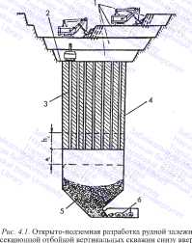
Рисунок 1 - Схема открыто-подземной разработки рудной залежи

Комбинированная разработка рудных месторождений

Последовательная комбинированная разработка

Комбинированную разработку применяют при разработке рудных месторождений с небольшой глубиной залегания, но с большой глубиной распространения оруденения. В горнорудной практике применяют последовательную комбинированную разработку и открыто-подземную (совместная) разработку. Сущность последовательной комбинированной разработки заключается в том, что в первую очередь открытым способом отрабатывают верхнюю часть месторождения до границы подземных горных работ, во вторую - нижнюю часть подземным способом. В особых случаях может быть иная очерёдность разработки (например, районы с большими атмосферными осадками). На рис. 2 приведена схема последовательной комбинированной отработки кимберлитовой трубки «Мир».

Рисунок 2 – Схема отработки месторождения трубки «Мир»

Предельная проектная глубина карьера кимберлитовой трубки «Мир» составляет 525 м. Технология подземной разработки алмазных руд трубки «Мир» базируется на системе отработки нисходящими горизонтальными слоями с твердеющей закладкой и комбайновой выемкой вследствие их неустойчивости и высокой ценности.
Последовательная комбинированная разработка имеет ряд достоинств и недостатков. К достоинствам можно отнести следующее:
- строительство подземного рудника возможно за счёт собственных средств, без существенных заимствований;
- сокращаются сроки строительства горного предприятия и ввода его в эксплуатацию;
- более безопасное ведение горных работ;
- наклонные стволы, автотранспортные уклоны, штольни к подземным горным работам экономичнее проходить из карьера;
- увеличивается срок существования горного предприятия;
- горнопроходческие породы можно складировать в выработанном пространстве карьера;
- возможность отработки части запасов под дном карьера с использованием карьерного бурового оборудования;
Недостатки:
- проблема предотвращения подтопления подземных горных выработок атмосферными водами вследствие значительной собирающей поверхности карьера;
- возможные утечки свежего воздуха через аэродинамические каналы, образующиеся от воздействия взрывных работ на горный массив;
- возможное проявление естественной тяги воздуха через горные выработки, пройденные из карьера, величина которой может достигать больших значений;
- строгое соблюдение плановых сроков строительства подземного рудника, так как он должен быть запущен в эксплуатацию к сроку завершения открытой разработки, чтобы не прерывать горное производство.

Открыто-подземная (совместная) разработка

Сущность открыто-подземного способа разработки заключается в том, что рудное месторождение отрабатывают одновременно карьером и подземным рудником.
Достоинства способа:
- возможность использовать благоприятные рыночные условия для продажи металла, а также противостоять конкуренции на рынке. Производственная мощность горного предприятия при открыто-подземном способе равна сумме производственных мощностей карьера и рудника;
- рудную массу из карьера можно выдавать через подземные горные выработки;
- меньше количество воды, поступающей из карьера в подземные горные выработки.
Недостатки:
- для одновременного строительства карьера и подземного рудника требуются значительные инвестиции, как правило, на основе долгосрочных кредитов;
- увеличивается срок ввода горного предприятия в эксплуатацию;
- более высокая опасность буровзрывных работ, предотвращение которой достигается согласованием времени производства работ на руднике и в карьере;
- сокращается срок отработки запасов месторождения;
- для переработки рудной массы требуется две или одна крупная обогатительная фабрика.

Годовая производственная мощность рудника

Главными факторами, определяющими производственную мощность отдельного рудника, являются:
1) величина запасов и условия их залегания (геологическое строение, мощности и углы падения залежей, крепость и устойчивость полезных ископаемых и вмещающих пород и др.);
2) категория разведанности запасов (степень достоверности геологоразведочных данных);
3) ценность и дефицитность полезных ископаемых;
4) наличие вблизи рудника незагруженных мощностей по переработке руд;
5) способ вскрытия и число стволов;
6) применяемые системы разработки;
7) комплексы горно-шахтного оборудования, применяемые на проходческих и очистных работах;
8) глубина разработки;
9) состояние окружающей среды в районе месторождения.
Определение производственной мощности рудников осуществляют как для вновь проектируемых горных предприятий, так и при их реконструкции, техническом перевооружении, расширении, а также при изменении горно-геологических условий и величины балансовых запасов полезного ископаемого, отпускных цен на руду, концентраты и металлы, повышении или снижении потребительского спроса.

Методика определения годовой производственной мощности рудника по годовому понижению горных работ (горным возможностям)

Для наклонных и крутопадающих месторождений производственная мощность рудника определяется по формуле:
, т/год
где V – годовое понижение горных работ (таблица 1), м;
– объемный вес руды, т/м³;
К_{м}, К_{у} – коэффициенты, учитывающие мощность и угол наклона залежи (таблицы 2,3)
S – средняя площадь горизонтального сечения рудного тела, определяемая по формуле:
, м².

Таблица 1 - Среднее годовое понижение очистной выемки, м
Длина рудного тела по простиранию, м | При числе одновременно работающих этажей
Длина рудного тела по простиранию, м | один | два | три
До 500 | 15…25 | 25…35 | 30…50
500…1000 | 15…25 | 20…30 | 25…30
1000…1500 | 12…18 | 15…20 | –
Более 1500 | 10…15 | 12…18 | –
Примечание: При разработке опасных по самовозгоранию руды или породы и указанной величине годового понижения вводиться коэффициент 0,85…0,90

Таблица 2 - Поправочный коэффициент К_{у} для различных углов падения
Угол падения, град. | К_{у}
90 | 1,2
60 | 1,0
45 | 0,9
30 | 0,8

Таблица 3
Поправочный коэффициент К_{м} для различной
мощности месторождения
Мощность рудных тел | К_{м}
Мощность (до 5 м) | 1,25
Средней мощности (5…15 м) | 1,0
Мощные (16…25 м) | 0,8
Очень мощные (свыше 25 м) | 0,6

Методика определения годовой производственной мощности рудника по скорости подвигания фронта очистной выемки

При разработке горизонтальных и пологих месторождений годовую мощность рудника определяют по условиям развития очистных работ (скорости подвигания фронта очистной выемки):
, т/год
где S – горизонтальная рудная площадь, м²;
n₁, n₂,…n_{n} – удельный вес данной системы разработки, доли ед.;
d₁, d₂, …d_{n} – производительность очистного блока при данной системе разработки, т/год;
S₁, S₂, …S_{n} – площадь блока, находящегося под очистной выемкой при данной системе разработки, м²;
i – коэффициент использования рудной площади (таблица 4).

Таблица 4 - Коэффициент использования рудной площади i (безразмерная
величина) при различной горизонтальной площади S
i | S, тыс. м² | i | S, тыс. м²
0,35…0,27 | 5…10 | 0,12…0,09 | 100…200
0,27…0,23 | 10…20 | 0,09…0,06 | 200…400
0,23…0,17 | 20…50 | 0,05 | Более 400
0,17…0,12 | 50…100

Методика определения годовой производственной мощности
рудника по металлу

В рыночных условиях спроса и предложения возможно установить производственную мощность рудника по заданному количеству металла (М). Выход металла из 1 т руды зависит от содержания его в руде, показателей извлечения при добыче, обогащении и металлургическом переделе.
Производственная мощность в рудной массе при заданном количестве металла определяется по формуле
А_{г} = М / 0,01ск_{н}И_{о}И_{м},
где к_{н} - коэффициент извлечения металла из недр, д. ед.;
И_{о} - коэффициент извлечения металла из руды в концентрат, д. ед.;
И_{м} - коэффициент извлечения металла из концентрата при металлургическом переделе, д. ед.

Определение числа действующих очистных блоков

Годовая производственная мощность рудника (А_{г}) складывается из производительности суммы очистных, нарезных и подготовительных забоев, и при известной доле этих забоев в общей добыче δ_{о}, δ_{н}, δ_{п} число блоков на каждой стадии определится как
N_{о} = (А_{г}δ_{о}) / Р_{о};
N_{н} = (А_{г}δ_{н}) / Р_{н};
N_{п} = (А_{г}δ_{п}) / Р_{п},
где Р_{о}, Р_{н}, Р_{п} - производительность очистных, нарезных и подготовительных забоев, т/год.
Как правило доли δ_{о}, δ_{н}, δ_{п} неизвестны. Тогда, исходя из конструктивных особенностей и параметров систем разработки можно установить удельный вес подготовительных, нарезных и очистных выработок в блоках ν_{п}, ν_{н}, ν_{o}. Затем, зная среднюю производительность блока на каждой стадии Р_{о}, Р_{н}, Р_{п} и затраты времени на подготовку, нарезку и очистную выемку отдельного блока t_{п}, t_{н}, t_{o}, можно определить число блоков на различных стадиях горных работ.
Для нормальной работы рудника необходимо на каждый блок, находящийся в очистной выемке, иметь в отдельных стадиях подготовки и нарезки во столько раз больше или меньше блоков, во сколько раз сроки работ на этих стадиях больше или меньше срока очистной выемки блока, т.е.
N_{п} = (t_{п}N_{о}) / t_{о};
N_{н} = (t_{н}N_{о}) / t_{о}.
Тогда, общее число блоков находящихся в одновременной работе
N = N_{о} + (t_{п}N_{о}) / t_{о} + (t_{н}N_{о}) / t_{о}.
Откуда
N_{о} = (t_{о}N) / (t_{п} + t_{н} + t_{о});
N_{п} = (t_{п}N) / (t_{п} + t_{н} + t_{о});
N_{н} = (t_{н}N) / (t_{п} + t_{н} + t_{о}).

Проектирование вскрытия и подготовки рудных месторождений

Факторы, влияющие на выбор способов вскрытия и подготовки месторождений

На выбор того или иного способа вскрытия месторождения и подготовки горизонтов к эксплуатации влияют следующие основные факторы:
1) условия залегания рудных тел и свойства налегающих и подстилающих пород;
2) рельеф поверхности;
3) система разработки, ее параметры, технология горных работ и способы управления состоянием налегающих пород;
4) ценность полезного ископаемого, его запасы и перспектива их увеличения;
5) глубина разработки;
6) необходимость обеспечения заданной производственной мощности рудника или шахты и срока ввода их в эксплуатацию;
7) ценность природных ресурсов в регионе месторождения, в частности, земель, на которых и в районе которых предусматривается строить горное предприятие.

Общие требования к проектированию вскрытия месторождений

Выбор способа и схемы вскрытия месторождений осуществляют на основе технико-экономического сравнения вариантов, приемлемых для данного шахтного поля с учетом следующих требований:
1. Проектирование вскрывающих выработок должно исходить из условия обеспечения разработки месторождения до глубины утверждённых запасов по категориям А + В + С₁. Для месторождений 3-й и 4-й групп сложности по горно-геологическим условиям - до глубины утверждённых запасов по категориям А + В + С₁ + С₂.
2. При проектировании вскрытия месторождения стволами должна быть предусмотрена проходка в пределах шахтного поля не менее двух стволов, служащих выходами на поверхность, оборудованных механическими подъёмами для подъёма (спуска) людей с каждого горизонта и имеющих разное направление вентиляционных струй. Допускается использовать в качестве запасных выходов из выработок, пройденных между горизонтами и служащих для вспомогательных целей (вентиляции, водоотлива, прокладки закладочных трубопроводов и коммуникаций), восстающие, которые выходят на рабочий горизонт и при высоте более 50 м оборудованы лифтовыми подъёмниками.
3. Вскрытие залежей полезных ископаемых на рудниках небольшой производительности допускается осуществлять одним стволом и транспортным уклоном для движения самоходного оборудования.
4. При вскрытии штольнями вскрытие месторождения (или его части), расположенного под нижней штольней, следует производить двумя стволами, оборудованными механическими подъёмами. Оба ствола должны обеспечивать подъём людей с каждого горизонта на поверхность. В случае затруднения или невозможности проходки одного из стволов непосредственно на поверхность он может быть пройден до вскрывающей штольни. В труднодоступных горных условиях допускается, по согласованию с Ростехнадзором, проходка двух слепых стволов. При этом они должны выходить на разные штольни. Данным способом вскрыты Зун-Холбинское золоторудное месторождение на Холбинском руднике (Республика Бурятия) и Тырнаузское месторождение на руднике «Молибден» (Кабардино-Балкарская Республика).

Комбинированная схема вскрытия Тырнаузского месторождения:
1 – штольня «Капитальная»; 2 – штольня «Змейка», 3 – штольня «Главная»; 4, 5 – слепые вертикальные стволы.

Вскрытие залежи горизонтального залегания штольнями предусматривать проходкой не менее двух сближенных выработок со сбойкой их между собой через каждые 250...300 м или проходкой штольни и ствола, оборудованного механическим подъёмом и выходом на поверхность.
При вскрытии штольнями запасные выходы должны предусматриваться в соответствии с рекомендациями Правилами технической эксплуатации рудников…

Минимальное число выходов в зависимости от расстояния между горизонтами и протяженности рудного тела
Расстояние между штольнями или горизонтами по вертикали, м | Протяженность рудного тела в пределах шахтного поля, м | Минимальное число выходов
до 40 | до 500 | один ходовой восстающий на вышележащий горизонт
до 40 | более 500 | через каждые 500 м один ходовой восстающий на вышележащий горизонт
40-70 | до 500 | один ходовой восстающий, оборудованный механическим подъемом
40-70 | более 500 | один ходовой восстающий, оборудованный механическим подъемом, и через каждые 500 м – ходовой восстающий
более 70 | до 1000 | один ствол и один восстающий, оборудованные механическими подъемами
более 70 | более 1000 | два ствола, оборудованных механическими подъемами

5. Расположение стволов должно обеспечить их эксплуатацию до предельной глубины без оставления охранных целиков.
6. Шаг вскрытия должен обеспечивать работу рудника с проектной производительностью в течение 8... 15 лет, но не менее времени, необходимого для походки вскрывающих выработок в следующем шаге.
7. Тенденция увеличения высоты должна учитываться при проектировании, но с выполнением технико-экономических расчётов.
8. При высоте этажа свыше 70 м предусматривать один лифтовой подъёмник на группу блоков общей протяжённостью до 500 м.
9. При проектировании предприятия с комбинированной разработкой параметры подземного способа должны устанавливаться путем совместного рассмотрения условий осуществления открытых, открыто-подземных и подземных горных работ.
10. Схема вскрытия, параметры и места заложения вскрывающих выработок должны приниматься с учётом их многоцелевого использования на осваиваемом месторождении, как при подземном, так и комбинированном способе разработки.

Стадии, периоды и порядок разработки месторождений

По расположению фронта очистных работ относительно ствола шахты различают:
- двукрылую выемку, когда очистные работы производят одновременно в обе стороны от вскрывающего ствола;
- однокрылую выемку, когда очистные работы ведут с одной стороны от вскрывающего ствола (обычно при фланговом расположении ствола).
Двукрылая выемка позволяет создавать больший фронт для развертывания очистных работ, обеспечивает больший объем добычи и сокращение сроков подготовки и отработки этажа.
Существуют следующие схемы отработки блоков:
- прямой порядок отработки (наступающая выемка);
- обратный порядок отработки (отступающая выемка);
- комбинированный порядок.
Прямой порядок отработки (от центра к флангам) характеризуется выемкой запасов вслед за одновременным продвижением подготовительных выработок, в направлении от основной вскрывающей (ствола или штольни) к границам шахтного поля при двукрылой выемке, или к противоположной границе поля при однокрылой выемке.

Схема наступающей выемки руды:
I, II, III – последовательность начала выемки блоков; 1, 2 – шахтные стволы

Достоинствами прямого порядка отработки является:
- более быстрый ввод месторождения в эксплуатацию;
- одновременная детальная разведка месторождения при меньших затратах времени и средств.
Недостатки прямого порядка отработки:
- жесткая зависимость очистной выемки от темпов подготовки запасов;
- ограниченная возможность усреднения содержания выдаваемой на обогатительную фабрику руды;
- увеличение расходов на поддержание подготовительных выработок;
- утечки воздуха через выработанное пространство;
- усложнение работы внутри шахтного транспорта.
Обратный порядок отработки (от флангов к центру) характеризуется ведением очистной выемки в направлении от границ поля к основной вскрывающей выработке после полной подготовки горизонта.

Схема отступающей выемки руды:
I, II, III – последовательность начала выемки блоков; 1, 2 – шахтные стволы

Обратный порядок имеет ряд преимуществ:
- снижаются расходы на поддержание подготовительных выработок, благодаря меньшему сроку их эксплуатации и расположению выработок вне зоны повышенного горного давления и деформаций пород;
- создаются подготовленные запасы, достаточные для бесперебойной работы шахты в течение длительного времени и дающие возможность наращивания добычи;
- проще обеспечивается регулирование качества выдаваемой из шахты руды, благодаря детальной разведке этажа и возможности шихтовки;
- упрощается организация работы внутришахтного транспорта.
Недостаток – увеличение срока развития очистных работ.
Комбинированный порядок отработки шахтного поля заключается в развитии очистных работ в двух встречных направлениях: вначале в направлении к границам, а потом по окончании подготовки горизонта от границ или одновременно − встречное; либо для более быстрого начала добычи первый этаж отрабатывают в прямом порядке, а остальные в обратном.
На стадии полного развития работ при весьма ограниченных размерах шахтного поля выемка может вестись одновременно во всех блоках. В этом случае используются достоинства наступательной и отступательной выемки.
Порядок отработки устанавливается также с учетом применяемых систем разработки. При системах разработки с твердеющей закладкой зачастую отработка блоков производится в шахматном порядке, что обусловлено сроком твердения закладки.

Схема одновременной выемки руды по всему простиранию залежи

В зависимости от числа одновременно разрабатываемых этажей различают одноэтажную, двухэтажную и многоэтажную разработку полей. Число этажей, находящихся в одновременной выемке, зависит от производственной мощности рудника и принятой системы разработки.
Отработка этажей в шахтном поле возможна в нисходящем, восходящем и комбинированном порядке.
Нисходящий порядок позволяет сократить время и первоначальные затраты на вскрытие месторождений, вести детальную разведку месторождения в глубину параллельно с отработкой вышерасположенных этажей и предотвратить нерациональные капиталовложения на вскрытие. Нисходящий порядок допустим при любой системе разработки. Однако при этом большие площади на поверхности загромождаются отвалами пород, а в дальнейшем все более удорожается выемка запасов.
Восходящий порядок отработки этажей, несмотря на ряд достоинств, применяется редко, в связи с необходимостью значительных одновременных затрат на проведение вскрывающих стволов.
Достоинства восходящего порядка
- значительной величине вскрытых запасов;
- снижении затрат на разведку вышерасположенных этажей, выполняемую одновременно с их подготовкой;
- осушении верхних этажей и снижении затрат на водоотлив при их последующей отработке;
- размещении пустых пород при подготовке верхних этажей на отработанных этажах;
- облегчении условий разработки по мере повышения уровня горных работ;
- улучшении условий вентиляции;
- снижении экологически негативных последствий (если не происходит смешивания чистых подземных вод с загрязненными шахтными).
Недостатки восходящего порядка:
- ограниченность условий применения из-за невозможности применения систем с обрушением (исключение составляет лишь верхний этаж);
- необходимость применения систем разработки с плотной закладкой;
большие первоначальные затраты.
Компромиссное решение предлагает комбинированный порядок отработки этажей, при котором принята группировка этажей при вскрытии. Вскрыв первую группу этажей, начинают отработку верхнего этажа (или этажей). За период отработки вскрывают нижние этажи группы. Дальнейшую отработку этажей в группе производят в восходящем порядке одновременно со вскрытием нижних групп этажей.

Параметры вскрытия и подготовки запасов месторождений, методы их оптимизации

Оптимизация параметров вскрытия и подготовки требует решение следующих основных задач:
1) выбор вариантов способов вскрытия и подготовки;
2) определение размеров рудничного (шахтного) поля;
3) выбор места заложения основных вскрывающих выработок;
4) определение числа стволов и других вскрывающих выработок и очередности их проходки;
5) обоснование рациональной схемы подготовки горизонтов и блоков;
6) определение оптимальной высоты этажа;
7) обоснование целесообразного числа этажей (в группе), приходящихся на один концентрационный горизонт;
8) установление величины ступени вскрытия и углубки;
9) комплексное сравнение и оптимизация вариантов вскрытия и подготовки.

Определение размеров рудничного (шахтного) поля

Размеры рудничного (шахтного) поля принимаются в соответствии с параметрами месторождения. На месторождениях с выдержанной мощностью на больших площадях оптимальные размеры шахтного поля могут быть определены аналитически по методу академика Л.Д. Шевякова. Суть метода в том, что себестоимость добычи выражается в виде функции от длины шахтного поля и количества этажей (ширины поля). Минимум себестоимости добычи имеет место, когда частные производные функции равны нулю. Аналитический метод заключается в решении двух уравнений, полученных путем приравнивания к нулю найденных частных производных целевой функции
∂C_{д} / ∂L = 0,
∂C_{д} / ∂B = 0,
где С_{д} – себестоимости добычи, руб./т (функция оптимизирующего критерия);
L и В – размеры шахтного поля, м.
В качестве оптимизирующего критерия могут быть приняты и другие показатели, например, приведенные затраты, прибыль и др.

Определение места заложения вскрывающей выработки

Оптимальное расположение основной вскрывающей выработки по линии простирания месторождения, удовлетворяющее минимальной работе транспорта, определяется согласно правилу академика Л.Д. Шевякова: «При сосредоточении грузов на прямой, по условию минимальной работы по транспортировке, ствол шахты должен быть расположен в месте сосредоточения такого груза, который будучи прибавлен к сумме других, расположенных от него влево, дает сумму, большую суммы грузов, расположенных вправо, а будучи прибавлен к правым грузам, дает сумму, большую суммы левых»:
Пример: Если запасы блоков составляют G₁ = 80 тыс. т, G₂ = 90 тыс. т, G₃=90 тыс. т, G₄ = 110 тыс. т, G_{X} = 115 тыс. т, G_{X+1} = 110 тыс. т, G_{X+2} = 90 тыс. т, G_{X+3} = 60 тыс. т., тогда, воспользовавшись алгоритмом Л.Д. Шевякова, имеем:
115+80+90++90+110 110 + 90 + 60
115+ 110+ 90+60 80+ 90 +90 +110.
Следовательно, ствол шахты должен располагаться против блока с запасами 115 тыс. т.

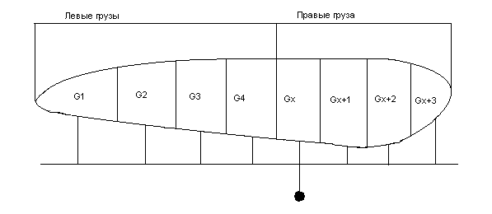
Определение места заложения ствола по правилу Л.Д. Шевякова

Графоаналитическое решение задачи, основанное на правиле Л.Д. Шевякова, было предложено проф. П.К. Соболевским, которое заключалось в построении интегральных кривых, а в дальнейшем было существенно упрощено. Графический метод заключается в следующем. Горизонтальная линия представляет собой линию своза грузов из блоков. По вертикальным осям, соответствующих расположению центров запасов блоков или откаточных ортов, в масштабе откладывают значения блоковых запасов, наращивая величину грузов, перевозимых слева на право. В результате получается ступенчатая линия, ограничивающая площадь, которая равна суммарной работе транспортирования всей руды с левого фланга на правый. Длина правой вертикальной граничной линии равнее сумме всех грузов. Разделив её пополам, проводим горизонтальную линию, параллельную линии транспортирования. Пересечение её со ступенчатой линией распределения запасов блоков будет соответствовать тому блоку (грузу), против которого следует закладывать вскрывающую выработку (ствол, штольню).

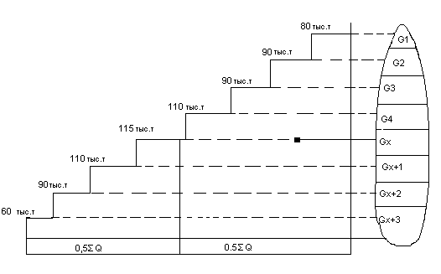
Графический метод определения места заложения ствола на горизонтальной плоскости

Аналогично определяют место заложения ствола по линии вкрест простирания залежи, состоящей из свиты параллельных жил или пластов. В этом случае грузы проектируются на горизонтальную линию параллельную квершлагу. Построение или расчет ведутся аналогично рассмотренным.
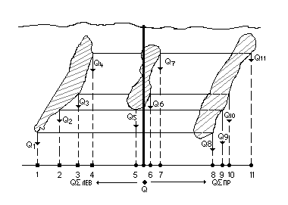
Метод определения места заложения ствола на вертикальной плоскости

При разработке пологих месторождений большой площади в шахтном поле проводится серия главных откаточных и параллельных панельных штреков во взаимно перпендикулярных направлениях. Для установления точки шахтного ствола на чертеже, представляющем план шахтного поля с нанесенными выработками, проводят две линии ab и a₁b₁, параллельных двум системам откаточных выработок. Проектируя места сосредоточения грузов на линии ab и a₁b₁, руководствуясь рассмотренными методами, находят точки G и G₁. Положение шахтного ствола определяется точкой пересечения перпендикуляров к линиям ab и a₁b₁, восстановленных из точек G и G₁.

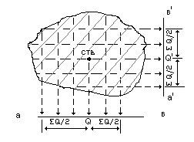
Графический метод определения места заложения ствола при вскрытии пологих месторождений
Определение оптимальной высоты этажа

Высота этажа – это расстояние по вертикали между откаточными горизонтами. Это постоянная величина, не зависящая от гипсометрии рудной залежи. Наклонная высота этажа – это расстояние между откаточными горизонтами по падению месторождения. Этот параметр используется при разработке наклонных залежей.
На высоту этажа влияют следующие факторы:
1. Горно-геологические – размеры (мощность, длина по простиранию и глубина по падению), форма и углы падения рудных тел;
2. Горнотехнические – системы разработки и порядок отработки месторождения, условия поддержания горных выработок, условия и безопасность ведения горных работ, время, необходимое для подготовки и отработки этажа (горизонта);
3. Технико-экономические – запасы руды в этаже, ценность и содержание металла в руде; объемы и сроки проведения горно-капитальных и горно-подготовительных выработок; стоимость подъема руды и породы, водоотлива, доставки людей и материалов.
Максимальная высота этажа при использовании систем разработки:
1. Этажного принудительного обрушения (от 60-80 м при углах падения мощных залежей 60-70°, до 80-100 м и более при крутом падении и особенно в случае весьма мощных залежей).
2. Подэтажного обрушения (60-80 м).
3. Подэтажными штреками (от 50-70 м при углах падения 50-60°, до 80-100 м и более при крутом падении и устойчивых породах висячего бока).
4. С магазинированием руды (от 40 до 70 м в зависимости от угла падения и устойчивости пород).
5. Слоевого обрушения (30-40 м и не превышает 60 м).
6. Камерно-столбовых (наклонная высота этажа изменяется от 40-60 м при углах падения 20-45° и до 250 м и более при углах 0-5°).
Определение оптимальной высоты этажа осуществляется методом сравнения вариантов на основе минимума суммы приведенных затрат (З), подсчитанных для конкретных условий по формуле
З = С + E_{н}К,
где С – годовые эксплуатационные затраты, руб.;
К – сумма капитальных вложений, руб.;
E_{н} – нормативный коэффициент эффективности капитальных вложений (для цветной металлургии равен 0,18).

Определение ступени (шага) вскрытия

Обычно при вскрытии рудных месторождений стволы в первую очередь на первую ступень проходят на 3-4 этажа и более. Последующая углубка стволов ведется не менее чем на 2 этажа, иногда с устройством концентрационных горизонтов через 2-3 этажа. В мировой практике имеются случаи, когда стволы проходятся сразу на 500-1000 м и более, а шаг углубки их составляет от 200-300 м до 1000 м и более, что соответствует 3-5, 10 и более этажей.
Важнейшее условие выбора глубины первой ступени (шага) вскрытия – обеспечение проектной производственной мощности рудника, достаточного фронта работ для вскрытия нижних горизонтов при наличии резерва вскрытых запасов не менее, чем на 3 года. Нормами технологического проектирования рудников… рекомендуется шаг вскрытия принимать таким, чтобы он обеспечивал работу рудника с проектной производственной мощностью не менее 8-12 лет.
Методика определения оптимальных ступеней вскрытия и углубки сводится к сравнению их различных вариантов и ограничивается выбором того, который обеспечивает минимум суммарных приведенных затрат (З) на полное вскрытие и подготовку всего месторождения (методика представлена выше).

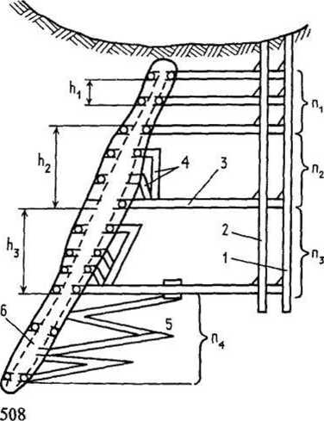
Схема к определению основных параметров вскрытия месторождения при разных вариантах ступени вскрытия: n₁ – погоризонтный способ вскрытия; n₂ – способ вскрытия через три этажа на концентрационный горизонт; n₃ – способ вскрытия через четыре этажа на концентрационный горизонт; n₄ – вскрытие участка под самоходный транспорт; h₁, h₂, h₃ – возможные высоты этажей; 1 – основной ствол, 2 – вспомогательный грузовой ствол; 3 – квершлаг; 4 – рудоспуск; 5 - спиральный съезд; 6 – рудное тело.

Критерий приведенных затрат (З) в настоящее время утратил свое значение. В качестве критерия оценки следует принимать величину суммарной дисконтированной прибыли за какой-то расчетный период времени отработки месторождения или его участка. Данный метод позволяет учесть разновременность капитальных и эксплуатационных затрат, возможного изменения производственной мощности рудника, а также величины извлекаемой ценности добываемой руды.
Дисконтированная прибыль (NPV, руб.) определяется по формуле
$$NPV=\sum_{t=1}^{n}{\frac{{CF}_{t}}{{\left(1+r\right)}^{t}},}$$
где CF_{t} (Cash Flow) – денежный поток за определенный промежуток времени t, руб.;
r – ставка дисконтирования, д.е.;
t – временной период, лет;
n – количество временных периодов (расчетный период).
Денежный поток (CF_{t}, руб.) за определенный промежуток времени t
CF_{t} = CI_{t} – CO_{t}
где CI (Cash Inflow) – приток (поступление) денежных средств, руб.
CO (Cash Outflow) – отток (расходование) денежных средств, руб.

Проектирование систем разработки рудных месторождений

Классификация систем разработки

Для месторождений цветных, редких и драгоценных металлов принята классификация систем разработки, изложенная в Правилах технической эксплуатации рудников…, в основу которой преимущественно положен способ управления горным давлением.

Классификация систем разработки по ПТЭ

Класс | Системы разработки
I. Системы с открытым выработанным пространством | Сплошная  Потолкоуступная  Камерно-столбовая  Подэтажных штреков (ортов)  С доставкой руды силой взрыва  Этажно-камерная
II. Системы с магазинированием руды | С магазинированием руды блоками  С магазинированием и отбойкой руды глубокими скважинами
III.Системы с закладкой | Горизонтальных слоев с закладкой  Сплошная с однослойной выемкой и закладкой  Столбовая с однослойной выемкой и закладкой  С камерной выемкой и закладкой
IV. Системы с креплением | С распорной крепью  С крепежными рамами  Сплошная с однослойной выемкой и креплением  Столбовая с однослойной выемкой и креплением
V. Системы с обрушением | Слоевого обрушения  Столбовая с обрушением налегающих пород  Подэтажного обрушения  Этажного обрушения
VI. Комбинированные системы | С креплением и магазинированием руды  С креплением и закладкой  С магазинированием руды и обрушением

Принципы выбора систем разработки

Проектируемая система разработки должна удовлетворять требованиям:
- обеспечивать безопасность ведения горных работ;
- иметь простую конструкцию;
- минимально возможный объем подготовительно-нарезных работ;
- рациональное соотношение потерь и разубоживания руды;
- обеспечивать возможность применения комплекса самоходных машин;
- удовлетворять требованиям экономичности и производительности.
Обычно месторождение включает несколько рудных тел, количество которых может измеряться двухзначными числами. Поэтому рудные тела (части рудных тел) группируют по признаку однородности по горнотехническим условиям, и для каждой группы выбирают типовую систему разработки.
Выбор системы осуществляют в два этапа:
1. По горнотехническим факторам производят прямой отбор систем разработки (их вариантов). В состав горнотехнических факторов включают мощность рудного тела, угол падения, глубину залегания месторождения, ценность земной поверхности, ценность руды, устойчивость руды и вмещающих пород, склонность руды к слеживанию и (или) самовозгоранию, характер контактов рудного тела с вмещающими породами, обводнённость руды и вмещающих пород, залегание водоносного горизонта, сложность внутреннего строения рудного тела.

Отбор систем разработки по горнотехническим факторам

Горнотехнические факторы | Количественный показатель фактора | Класс систем разработки
Горнотехнические факторы | Количественный показатель фактора | I | II | III | IV | V | VI
Мощность рудного тела, м
Угол падения рудного тела, град.
Глубина залегания месторождения, м
Ценность земной поверхности
Ценность руды
Устойчивость руды
Устойчивость вмещающих пород
Склонность руды к слеживанию
Склонность руды к самовозгоранию
Характер контактов рудного тела с вмещающими породами
Обводнённость руды и
вмещающих пород
Залегание водоносного горизонта
Сложность внутреннего строения рудного тела
2. Производят технико-экономическое сравнение конкурирующих систем разработки. Критерием сравнительной экономической эффективности систем принимают прибыль, в которой, кроме стоимостных и затратных величин, учитывают показатели извлечения. Если сравниваемые системы разработки характеризуются примерно равными потерями руды и разубоживанием, сравнение осуществляют по себестоимости добычи.

Параметры и показатели систем разработки

Расчет основных параметров системы разработки выполняется в следующей последовательности:
1. Выбор размеров очистного блока, исходя из устойчивости обнажений и требуемой производительности рудника (высота, длина и ширина блока; размеры камер и целиков; соотношение камерных и целиковых запасов).
2. Определение показателей извлечения руды (потерь и разубоживания) при подготовительно-нарезных и очистных работах.
3. Выбор технологии проведения подготовительно-нарезных выработок (объем подготовительно-нарезных работ; состав проходческого оборудования; способы крепления и поддержания горных выработок; продолжительность подготовки и нарезки блока; стоимость проведения вертикальных, горизонтальных и наклонных выработок и т.д.)
4. Расчет процессов очистной выемки (оптимальная выемочная мощность – при разработке жильных месторождений, очистное оборудование; показатели отбойки руды: диаметр скважин, их длина, ЛНС, удельный расход ВВ, кондиционный кусок; показатели выпуска и доставки руды: расстояние между выпускными выработками и погрузочными заездами, длина доставки руды; закладка выработанного пространства: способ закладки, состав закладочной смести; стоимости очистных работ и т.д.)
Основными технико-экономическими показателям систем разработки рудных месторождений являются:
1. Балансовые запасы руды в блоке, т.
Б = l_{б} × h_{н} × m × γ,
где l_{б} – длина блока по простиранию, м;
h_{н} – наклонная высота этажа, м,
h_{н} = h_{в} × sinα,
h_{в} – вертикальная высота этажа, м;
α – угол падения рудного тела, град;
m – мощность рудного тела, м;
γ – плотность руды, т/м³.
2. Эксплуатационные запасы руды в блоке, т.
Д = Б – П + В,
где П – количество потерянной руды, т,
П = Б – Д × [(a - b) / (c - b)],
a – содержание металла в рудной массе, %;
b – содержание металла во вмещающих породах, %;
c – содержание металла в балансовой руде, %;
В – количество примешенной к руде пустой породы, т.
В = Д × [1 – {(a - b) / (c - b)}],
3. Потери руды, %.
n = (П / Б) × 100.
4. Разубоживание руды, %.
p = (В / Д) × 100.
5. Удельный объем подготовительно-нарезных работ, м³/1000 т.
V_{пнр} = (v_{пр} + v_{нр}) / (0,001 × Д).
6. Производительность труда забойного рабочего, т/чел.-см.
P_{гроз} = Д_{сл} / N_{сл},
где Д_{сл} – эксплуатационные запасы руды в отрабатываемом слое, т;
N_{сл} – трудоемкость забойных рабочих на отработку слоя, чел.-см.
7. Производительность очистного блока, т/см.
P_{см} = Д_{сл} / t_{ц},
где t_{ц} – продолжительность цикла, см.
8. Себестоимость добычи 1 т руды, руб./т

Тенденции развития систем разработки

Основными направлениями развития технологии и совершенствования конструкции систем подземной разработки являются:
- увеличение геометрических параметров выемочной единицы (блока, камеры, очистной выработки) с учетом геомеханических ограничений;
- применение систем разработки с закладкой выработанного пространства малопрочными твердеющими смесями и (или) породой взамен системы с открытым очистным пространством при разработке высокоценных руд;
- применение систем разработки с самообрушением руды при разработке рядовых по ценности руд;
- применение систем разработки с обрушением руды и вмещающих пород при разработке руд небольшой ценности;
- установление рационального соотношения геометрических размеров выемочной единицы, параметров конструктивных элементов системы разработки, порядка очистной выемки, вида и типоразмера применяемой геотехники путем их совместной оптимизации;
- упрощение конструкции систем разработки в целом и, вследствие этого, уменьшение удельного объема подготовительно-нарезных работ;
- увеличение высоты подэтажа по условию бурения, отказ от промежуточных буровых подэтажей;
- упрощение конструкции днища блока;
- применение торцового выпуска отбитой руды из специальных выработок или непосредственно с почвы камеры (при дистанционно управляемых ПДМ);
- организация параллельного (а не последовательного) во времени выполнения процессов очистной выемки в пределах выемочной единицы;
- замена переносного технологического оборудования на комплексы самоходных машин;
- создание в добычном участке пространства для размещения машин с целью наиболее полного их использования в течение смены;
- улучшение количественных и качественных показателей извлечения за счет селективной добычи;
- использование горного давления для разрушения рудного массива.

Проектирование систем разработки рудных месторождений

Оптимизация технологических процессов очистной выемки

Важнейшим этапом проектирования является оптимизация параметров системы разработки. До окончательной оценки для каждой из сравниваемых систем разработки необходимо установить ее оптимальные параметры; размеры камер и целиков, соотношение камерных и целиковых запасов, расстояние между выпускными выработками, высоту и горизонтальные размеры блоков, схемы подготовки днищ блоков и другие параметры.

Оптимизация выемочной мощности и глубины скважин

В условиях жильных месторождений обосновывается оптимальная выемочная мощность, которая обычно больше мощности рудной жилы. Рассматривая любую жилу, нетрудно убедиться, что ее сечение в горизонтальной и вертикальной плоскости представляет собой сочетание сопрягающихся друг с другом криволинейных участков различных форм и кривизны. Выемка таких участков прямоугольными сечениями как по падению, так и по простиранию, длина (ширина) которых равна глубине скважин, может привести к тому, что часть запасов руды, не попадающая в этот контур, будет потеряна.
С увеличением глубины скважин значительно снижается удельный расход горно-подготовительных и нарезных работ, возрастает производительность труда, улучшаются технико-экономические показатели отбойки. Тем не менее, одновременно с этим возрастает вероятность повышения либо потерь балансовых запасов при выемке рудного тела с изменчивыми элементами залегания, либо количества прихваченных пород за счет увеличения выемочной мощности. Возникающее при этом разубоживание не учитывается и не нормируется, так как добыча в ряде случаев вообще не производится.
Для оптимизации параметров выемочной мощности и глубины скважин проводят многофакторные исследования влияния изменчивости элементов залегания жил, используя графоаналитический метод М.М. Протодъяконова.

Исследуемые факторы и уровни их варьирования
Индекс | Фактор | Уровень
Индекс | Фактор | 1 | 2 | 3 | 4 | 5
Х₁ | Глубина скважин (l_{скв}), м | 2 | 5 | 10 | 30 | 60
Х₂ | Мощность рудного тела (m), м | 1 | 1,5 | 2 | 2,5 | 3
Х₃ | Коэффициент сложности рудного тела (Δ), м⁻¹ | 1 | 1,25 | 1,5 | 1,75 | 2
Х₄ | Выемочная мощность (M), м | 1,5 | 2,5 | 3,5 | 4,5 | 5,5
Х₅ | Угол падения рудного тела (α), град. | 55 | 65 | 75 | 80 | 90

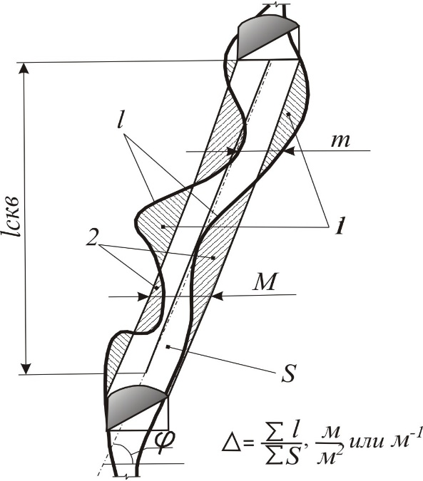
Схема к определению потерь и разубоживания руды изменчивых участков жил:M – выемочная мощность, м; m – средняя мощность рудного тела, м; l – суммарная длина контакта, м; S – общая площадь рудного тела, м²; Δ – коэффициент сложности рудного тела, м⁻¹; 1 – потери руды; 2 – прихваченные породы.

Анализ и статистическая обработка результатов исследований позволяют установить зависимость глубины скважин от мощности, угла падения и коэффициента сложности рудного тела:
$l_{скв}=\frac{5,54⋅m⋅Δ^{-0,12⋅m}}{\sin{α}}$, м
При этом выемочная мощность описывается выражением:
$M=\frac{0,15⋅m^{2}⋅e^{0,4⋅Δ}+m}{\sin{α}}$, м

Для каждого варианта системы должны быть выбраны оптимальные способы и средства механизации (буровые станки и каретки, погрузочно-доставочные машины, вибропитатели, скреперные установки). Должны быть оптимизированы применительно к конкретным горно-геологическим условиям и параметры технологии отдельных процессов: параметры отбойки и выпуска (диаметр и сетка скважин, удельный расход на отбойку, размер кондиционного куска), расстояние между выпускными выработками, глубина скважин, расстояние между подэтажными штреками и др. Для этого используются различные методы решения проектных задач, в т.ч. метод линейного программирования.

Метод линейного программирования

Используя метод линейного программирования, можно решать задачи по определению оптимальной сети разведочных скважин и выработок, расчету крепи горных выработок, нагрузки на отдельные лавы и угольные пласты, сечения горных выработок, по условиям вентиляции. Возможно также упрощенное решение и более крупных задач по определению производительности шахты и размеров шахтного (рудничного) поля.
В общем случае методом линейного программирования могут быть решены задачи, в которых целевая функция является линейной функцией многих переменных, а ограничивающие условия заданы системой линейных равенств и неравенств. Задача сводится к отысканию экстремума (точки min и max) линейной функции вида
$$З=\sum_{j=1}^{m}{c_{j}x_{j}=c_{1}x_{1}+c_{2}x_{2}+c_{m}x_{m},}$$
При наличии ограничивающих условий
$$x_{1}≥0, x_{2}≥0,…,x_{j}≥0, x_{m}≥0,$$
т.е. в общем случае $x_{j}≥0.$
$${a_{11}x}_{1}+a_{12}x_{2}+…+a_{1m}x_{m}=b_{1},$$
$${a_{21}x}_{1}+a_{22}x_{2}+…+a_{2m}x_{m}=b_{2},$$
$${a_{n1}x}_{1}+a_{n2}x_{2}+…+a_{nm}x_{m}=b_{n},$$
т.е. в общем случае
$$\sum_{j=1}^{n}{a_{ij}x_{j}=b_{i};i=1, 2, 3,…m.}$$
В качестве ограничивающих условий могут быть приняты лимиты по капиталовложениям, другим видам затрат, по удельным расходам материала, сырья, топлива, по времени выполнения работ, уровню производительности машин и оборудования и т.д. Задачи программирования с небольшим числом переменных (5-10) могут быть решены вручную, но лучше все более или менее сложные задачи решать с применением пакета анализа «Поиск решений» в программе Microsoft Excel. Для решения задач линейного программирования обычно применяют симплекс-метод и метод обобщенного приведенного градиента (ОПГ).

Задача оптимизации применения систем разработки методом линейного программирования: рассмотрим рудник, состоящий из двух участков, на каждом из которых с учетом горно-геологических условий могут применяться две системы разработки. Плановое качество руды определено содержанием полезного компонента в пределах 6,8-7,2%, а объем добычи должен быть не менее 500 тыс. т. Коэффициенты извлечения руды из недр для систем разработки равны 0,6 и 0,7. Остальные данные по участкам и системам разработки указаны в таблице.

№ участка | Содержание  полезного  компонента, % | Затраты на добычу руды (руб/т) при системах разработки |  | Минимальная  добыча руды, тыс. т | Максимальная  добыча руды, тыс. т
№ участка | Содержание  полезного  компонента, % | I | II | Минимальная  добыча руды, тыс. т | Максимальная  добыча руды, тыс. т
1 | 6 | 3,0 | 2,5 | 180 | 320
2 | 8 | 2,0 | 1,5 | 200 | 360
Какими системами разработки на участках можно обеспечить выполнение плановых и технологических условий с минимальными суммарными затратами на добычу?
Решение задачи оптимизации применения систем разработки методом линейного программирования: обозначим через x_{i} искомый объем добычных работ на i-м участке при использовании j-й системы разработки $\left(i=\overline{1,2}, j=\overline{1,2}\right).$
Запишем математическую модель задачи.
Целевая функция – суммарные затраты на добычу
$$F\left(x\right)=3,0x_{11}+2,5x_{12}+2,0x_{21}+1,5x_{22}→min.$$
При наличии ограничивающих условий:
а) по плановой добыче
$$x_{11}+x_{12}+x_{21}+x_{22}≥500;$$
б) по качеству руды
$$6,8≤\frac{6×0,6x_{11}+6×0,7x_{12}+8×0,6x_{21}+8×0,7x_{22}}{0,6x_{11}+0,7x_{12}+0,6x_{21}+0,7x_{22}}≤7,2;$$
в) по общему объему добычи участков с учетом запасов
$$180≤x_{11}+x_{12}≤320;$$
$$200≤x_{21}+x_{22}≤360;$$
г) по неотрицательности искомых объемов добычи
$$x_{ij}≥0, i=\overline{1,2}, j=\overline{1,2}.$$
После необходимых преобразований ограничивающее условие «б» запишем в виде двух неравенств:
$$6,8\left(6×0,6x_{11}+6×0,7x_{12}+8×0,6x_{21}+8×0,7x_{22}\right)-\left(6×0,6x_{11}+6×0,7x_{12}+8×0,6x_{21}+8×0,7x_{22}\right)≤0;$$
$$\left(6×0,6x_{11}+6×0,7x_{12}+8×0,6x_{21}+8×0,7x_{22}\right)-7,2\left(6×0,6x_{11}+6×0,7x_{12}+8×0,6x_{21}+8×0,7x_{22}\right)≤0$$
Заполняем таблицу в программе Microsoft Excel по следующему алгоритму:
1. В ячейках А2:D2 указываем начальные значения величин x_{ij} (нули);
2. В ячейках А3:D3 разместим коэффициенты при неизвестных из левых частей ограничений;
3. В ячейки А4:D5 вводим значения условий по качеству руды (по содержаниям полезного компонента и по коэффициентам извлечения руды из недр);
4. В ячейки А6:B6 вводим величины минимальной добычи;
5. В ячейки А7:B7 - величины максимальной добычи;
6. В ячейках А8:D8 указываем затраты на добычу 1 т руды;
7. В ячейки Е4:Е5 вводим формулы для упрощения расчета левых частей неравенств:
=СУММПРОИЗВ($A$2:$D$2;A4:D4);
=СУММПРОИЗВ($A$2:$D$2;A4:D4;A5:D5);
8. В ячейку Н2 записываем целевую функцию
=СУММПРОИЗВ(A2:D2;A8:D8);
9. В ячейки F3:F7 вводим формулы для расчета левых частей неравенств:
=СУММПРОИЗВ($A$2:$D$2;A3:D3);
=6,8*E4-E5;
=E5-7,2*E4;
=СУММ(A2:B2);
=СУММ(C2:D2);
10. В ячейки G3:G5 записывается ограничивающие условия (правые части неравенств)

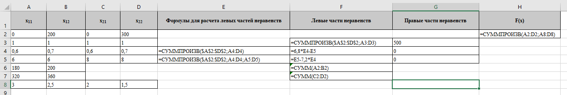
Заполнение таблицы исходных данных

11. Дадим команду «Данные→Анализ→Поиск решения» – откроется диалоговое окно «Параметры поиска решения» (предварительно установить в «Надстройках Excel»);

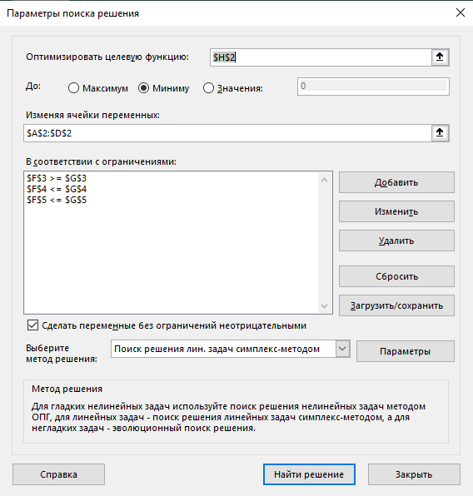
Заполнение диалогового окна «Параметры поиска решения»

12. В поле «Оптимизировать целевую функцию» мышью укажем ячейку, содержащую оптимизируемое значение (H2).

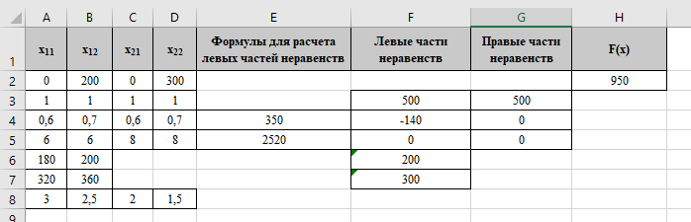
Решение задачи оптимального применения систем разработки
Оптимизация позволила выявить, что и на первом и на втором участках следует применять только II систему разработки, добывая соответственно по участкам 200 и 300 тыс. т руды. При таком планировании минимальные затраты на добычу составят 950 тыс. руб.
Значения в ячейках F3 = 500 и F5 = 0 показывают, что первое и третье ограничения выполняются как равенства, т.е. суммарная добыча составит 500 тыс.т, а содержание полезного компонента 7,2%.

Методика оптимизации размеров целиков и камер

Важный вопрос оптимизации параметров систем разработки - определение размеров целиков и камер и соотношения между камерными и целиковыми запасами. Особенно это важно при камерных системах разработки, в которых предусматривается нахождение рабочих в очистном пространстве. Здесь размеры камер и целиков устанавливаются исходя из условия безопасного состояния выработанного пространства.
Современные методики расчета устойчивых размеров целиков и обнажений кровли камер базируются на условии непревышения развивающимися в опасных сечениях напряжениями (определяются расчетным путем и моделированием) предельных значений прочности пород, установленных испытаниями (допустимая величина напряжений). При этом для различных горно-геологических и горнотехнических условий задаются размеры камер и целиков, рассчитываются в них напряжения и сравниваются с допустимыми. Окончательные размеры целиков и камер принимаются такими, в которых расчетные напряжения не превышают допустимых.
Условие устойчивости подштрековых целиков на основе методики
В.Ф. Трумбачева, Г.А. Каткова, Д.И. Беккера, Н.П. Влоха, Л.И. Сосновского, имеет следующий вид
$σ_{ц}=\left[\left(K_{вк}σ_{в}+K_{гк}σ_{г}\right)-σ_{г}\right]k_{об}+σ_{г}≤σ_{доп}$,
где σ_{ц} – напряжения в подштрековом целике, МПа; K_{вк}, K_{гк} – коэффициенты концентрации напряжений от действия вертикальных и горизонтальных единичных нагрузок в подштрековом целике; σ_{в}, σ_{г} – напряжения в нетронутом массиве (первоначальные), действующие соответственно вертикально и горизонтально, МПа; k_{об} – коэффициент перехода от плоской к объемной геомеханической задаче; σ_{доп} – предел прочности горных пород в массиве, МПа.
Предел прочности горных пород в массиве на сжатие или растяжение для подштрековых целиков σ_{доп} определяется из выражения
$σ_{доп}=\frac{σ^{об}}{K_{з}}=\frac{σ^{об}K_{с}K_{ф}}{ K_{дл}}$,
где σ^{об} – предел прочности на сжатие или растяжение пород в образце, МПа;
K_{з} – коэффициент запаса прочности целиков.
Минимально допустимая ширина междукамерного целика (МКЦ) определяется по формуле
$l_{ц}≥\frac{l_{к}H_{э}σ_{г}k_{1}k_{2}k_{об}}{\left[σ_{доп}-σ_{г}\left(1-k_{об}\right)\right]A}-\frac{l_{к}h}{A}$,
где l_{к} – длина камеры, м; H_{э} – средняя высота этажа, м; k₁ – коэффициент, учитывающий влияние вертикальных напряжений; k₂ – коэффициент, характеризующий влияние неравномерности распределения горизонтальных напряжений при различном числе отработанных этажей; h – высота подштрекового целика, м; А – общая высота МКЦ с учетом проходки в нем сбоек, м.
Условие устойчивости стенок очистных камер на основе методики
В.Ф. Трумбачева, Г.А. Каткова, Д.И. Беккера, Н.П. Влоха, Л.И. Сосновского, имеет следующий вид
$σ_{с}=\left(K_{вс}σ_{в}+K_{гс}σ_{г}\right)k_{об}≤σ_{доп}$,
где σ_{с} – напряжения в стенках очистной камеры, МПа; K_{вс}, K_{гс} – коэффициенты концентрации напряжений от действия вертикальных и горизонтальных единичных нагрузок в стенке очистной камеры.
Предел прочности горных пород в массиве на сжатие или растяжение для стенок очистных камер σ_{доп} определяется из выражения
$σ_{доп}=\frac{σ^{об}}{K_{з}}=\frac{σ^{об}K_{с}}{ K_{дл}}$,
где где σ^{об} – предел прочности на сжатие или растяжение пород в образце, МПа; K_{з} – коэффициент запаса прочности для стенок очистных камер.

Методика оптимизации состава закладочной смеси

В связи с наметившейся тенденцией расширения области применения систем разработки с закладкой выработанного пространства важным вопросом является выбор оптимального варианта закладочных работ и состава закладочной смеси.
Выбор состава твердеющей смеси необходимо начинать с установления доступности местных материалов вблизи рудника, определения их запасов с учетом объема закладки и ожидаемого дальнейшего их поступления, способов добычи и доставки к месту закладочных работ. На втором этапе необходимо проводить исследования физико-механических свойств заполнителей, активности вяжущих веществ. Рациональный состав закладки определяют опытным путем, изготовлением и испытанием на прочность и транспортабельность образцов закладки различного состава.
Оптимальный состав твердеющего материала необходимо подбирать в зависимости от требуемой прочности искусственного массива, принятого способа доставки смеси, технологии возведения закладочного массива, интенсивности схватывания вяжущего вещества и экономичности закладочных работ.
Состав закладочной смеси (удельное количество материалов на 1 м³ уплотненного закладочного материала) рассчитывают с использованием метода абсолютных объемов, выражаемого уравнением.
$$\frac{Q_{ц}}{ρ_{ц}}+\frac{Q_{з}}{ρ_{з}}+В=1(1000Л)$$
где Q_{ц}, Q_{з} и В - расход цемента, заполнителя и воды, кг; ρ_{ц}, ρ_{з} - плотность цемента и заполнителя, кг/м³.
Методика расчета для составов закладочных смесей с крупным заполнителем (0-20 мм) состоит в следующем:
1) В лабораторных условиях определяют все основные физико-механические характеристики исходных материалов.
2) Определяют водоцементное отношение (Ц/В в пределах 0,75-2,0) с учетом марки вяжущего и требуемой прочности закладки ориентировочно по формуле.
$$\frac{Ц}{В}=\frac{σ_{сж}}{К_{1}⋅R_{c}}+0,5$$
где σ_{сж} - необходимая прочность бетона в возрасте 28 дней, МПа; R_{c} - активность цемента (вяжущего), МПа (цемент марки М300 R_{c} = 29,42 МПа, цемент марки М400 R_{c} = 39,23 МПа, цемент марки М500 R_{c} = 49,03 МПа); К₁ - коэффициент, зависящий от свойств и качества материалов.

Значение коэффициента К₁
Характеристика заполнителей и вяжущего | К1
Высококачественные | 0,65
Рядовые | 0,60
Пониженного качества | 0,55

3) Принимают требуемое соотношение мелкого и крупного заполнителей, учитывая при этом, что содержание крупного заполнителя в общей массе заполнителей не должно превышать 65 % для песчано-гравийной смеси, а максимальная крупность зерен должна составлять около 1/5 диаметра трубопровода. Рассчитывают три или четыре состава смеси с расходом цемента 100-280 кг/м³. Количество воды и заполнителя определяют с помощью системы уравнений:
$$\frac{Q_{ц}}{ρ_{ц}}+\frac{Q_{з}}{ρ_{з}}+\frac{В}{ρ_{в}}=1;$$
$$В=1,65⋅НГ⋅Q_{ц}+b_{з}⋅Q_{з}$$
где Q_{ц}, Q_{з} и В - расход цемента, заполнителя и воды, кг; ρ_{ц}, ρ_{з} и ρ_{в} - плотность цемента, заполнителя и воды, кг/м³; НГ - нормальная густота цементного теста, (для цемента М400 и М500 НГ = 25-27 %), д. ед.; b₃ - водоудерживающая способность заполнителя, т/т.
Если заполнитель содержит в своем составе фракции 0…5 мм и 5…20 мм, то количество этих фракций рассчитывают исходя из процентного содержания их в заполнителе. При этом соотношение их должно удовлетворять условию min пустотности заполнителя и рекомендуемому зерновому составу смесей, транспортируемых по трубам.

Влагоёмкость и водоудерживающая способность заполнителя закладки
Заполнитель закладки | Полное водонасыщение, л/м³ | Водоудерживающая способность, л/м³
Щебень 5-20 мм | 380 - 400 | 40 - 60
Песок крупнозернистый | 420 – 440 | 60 - 80
Песок среднезернистый | 440 - 460 | 100 - 120
Песок мелкозернистый | 460 - 480 | 160 - 180
Хвосты обогащения | 460 - 480 | 280 - 300
Суглинок | 480 - 520 | 320 - 360
Глина | 600 | 400 - 500

При содержании в заполнителе фракции 0…0,14 мм в количестве, превышающем 5 %, эта фракция отсеивается, и все ее характеристики определяют отдельно, также, как и для фракций 0,14…5,0 и 5…20 мм.
Компоненты в составе закладочной смеси определяют по системе уравнений:
$$\frac{Q_{ц}}{ρ_{ц}}+\frac{α_{п}⋅Q_{з}}{ρ_{п}}+\frac{α_{щ}⋅Q_{з}}{ρ_{щ}}+\frac{α_{Т.ф.}⋅Q_{з}}{ρ_{Т.ф.}}+В=1;$$
$$В=1,65⋅НГ⋅Q_{ц}+α_{п}⋅b_{п}⋅Q_{з}+α_{щ}⋅b_{щ}⋅Q_{з}+α_{Т.ф.}⋅b_{Т.ф.}⋅Q_{з},$$
где Q_{ц}, Q_{з} и В - расход цемента, заполнителя и воды, кг; α_{п}, α_{щ}, α_{т.ф.} - содержание фракций 0,14-5,0; 5-20; 0-0,14 мм в заполнителе, д. ед.; ρ_{п}, ρ_{щ}, ρ_{т.ф.} - плотность фракций заполнителя 0,14-5,0; 5-20; 0-0,14 мм, кг/м³; b_{п}, b_{щ}, b_{т.ф.} - водоудерживающая способность фракций заполнителя 0,14-5,0; 5-20; 0-0,14 мм, т/т.
При применении сложного вяжущего находят общий расход цемента с добавкой вяжущего и производят расчет для смесей с добавкой по системе уравнений:
$$\frac{Q_{ц}}{ρ_{ц}}+\frac{Q_{д}}{ρ_{д}}+\frac{α_{п}⋅Q_{з}}{ρ_{п}}+\frac{α_{щ}⋅Q_{з}}{ρ_{щ}}+\frac{α_{Т.ф.}⋅Q_{з}}{ρ_{Т.ф.}}+В=1;$$
$$В=1,65⋅НГ⋅Q_{ц}+b_{д}⋅Q_{д}+α_{п}⋅b_{п}⋅Q_{з}+α_{щ}⋅b_{щ}⋅Q_{з}+α_{Т.ф.}⋅b_{Т.ф.}⋅Q_{з};$$
$$А=Q_{ц}+Q_{д}+α_{Т,Ф.}⋅Q_{з},$$
где Q_{д} - расход добавки, кг; ρ_{д} - плотность добавки, т/м³; b_{д} - водоудерживающая способность добавки, т/т; А - общий расход тонких 0-0,14 мм фракций, кг/м³.
4) При подборе составов закладочных смесей с химическими добавками экспериментально устанавливают оптимальное количество добавки, при котором происходит максимальный прирост прочности или подвижности и замедления времени схватывания исследуемых составов. Расход цемента в составе закладочной смеси корректируют при введении химической добавки по показателям требуемой прочности и подвижности.
5) После расчета состава производят проверку его по объему пульпы тонкодисперсной фракции, который должен превышать объем пустот заполнителя не менее чем на 40 л (0,04 м³).
V_{п} > П + 0,04,
где V_{п} – объём пульпы, м³ (л); П – объем пустот заполнителя, м³ (л).
Объем пульпы V_{п} (м³) вычисляют по формуле
$$V=\frac{Q_{ц}}{ρ_{ц}}+\frac{Q_{д}}{ρ_{д}}+\frac{α_{Т.ф.}⋅Q_{з}}{ρ_{Т.ф.}}+\frac{1,65⋅НГ⋅Q_{ц}+b_{д}⋅Q_{д}+α_{Т.ф.}⋅b_{Т.ф.}⋅Q_{з}}{ρ_{в}},$$
где α_{т.ф.} - содержание фракций 0-0,14 мм в заполнителе, д. ед.; ρ_{т.ф.} - плотность фракций заполнителя 0-0,14 мм, т/м³; b_{т.ф.} - водоудерживающая способность фракций заполнителя 0-0,14 мм, т/т.
Если это условие не выполняется, то увеличивают расход цемента или вводят в смесь тонкомолотую добавку (наполнитель).
6) Находят выход искусственного камня в %. Для цементно-песчаных растворов выход искусственного камня рассчитывается по формуле:
$$W_{к}=\left(1,25+\frac{1,5}{Ц+П}В\right)\left(\frac{Пρ_{ц}+ρ_{п}}{ρ_{п}+Пρ_{ц}+Вρ_{п}ρ_{ц}}\right),$$
где Ц, П и В - массовые соотношения цемента, песка и воды в растворе; ρ_{ц}, ρ_{п} - плотность цемента и песка, т/м³.
7) После корректировки состава смеси по ведению комплексной добавки и проверке раствора на подвижность и выход искусственного камня из нее изготовляют контрольные образцы на требуемый срок испытания.
Результаты испытания образцов затвердевших закладочных смесей трех составов (с различным расходом цемента) обрабатывают и строят график зависимости прочности от расхода цемента. После этого по графику путем интерполяции выбирают состав с таким расходом цемента, который позволяет получить требуемую прочность закладочного материала в определенном возрасте твердения. Если отклонение прочности образцов от требуемой не превышает 10-15 %, то данный состав закладочной смеси рекомендуют к опытно-промышленной проверке. При отклонении прочности образцов от требуемой более чем на 15 %, состав корректируют вновь изменением расхода цемента.

Методика оптимизации параметров БВР при скважинной отбойке руды

Основными параметрами отбойки, как и при использовании шпуровых зарядов, являются ЛНС и сетка расположения скважин, на основе которых определяются все остальные параметры.
При расчете параметров БВР при отбойке параллельными и веерными скважинами величину ЛНС рекомендуется определять по выражению
W = d [ 0,785 Δ k_{з} / (m q) ] ^{0,5} ,
где d - диаметр скважины, м;
Δ - плотность ВВ, кг/м³;
k_{з} - коэффициент заполнения скважин; k_{з} = 0,7…0,95 при их длине соответственно от 5 до 50 м, для веерных скважин величину k_{з} определяют графически;
m - коэффициент сближения зарядов;
q - удельный расход ВВ на отбойку, кг/м³.
Величину (q) определяют по формуле
q = q₀ e k₂ k₄ k₅ k₆ k₇,
где q₀ - теоретический удельный расход ВВ на отбойку, кг/м³,
k₂ = (l_{тр} / a_{к})^{п1} - коэффициент, учитывающий трещиноватость руд и требуемое качество дробления; l_{тр} - среднее расстояние между видимыми трещинами в массиве, м; n1 = 0,5-0,6;
k₄ - коэффициент, учитывающий условия отбойки, k₄ = 1,0 и 0,7…0,9 при отбойке соответственно на одну и две обнаженные плоскости; k₄ = 1,2…1,3 – при отбойке в зажиме;
k₅ - коэффициент, учитывающий способ заряжания скважин, k₅ = 1,0 – при ручном и k₅ = 0,9…0,95 – при пневматическом заряжании ВВ;
k₆ = (d / 0,105)^{n2} - коэффициент, зависящий от диаметра скважины; n₂ = 0,5 – 1,0 (большие значения – в монолитных породах, меньшие – в трещиноватых);
k₇ - коэффициент, учитывающий схему расположения скважин (равен 1; 1,1…1,2 и 1,3…1,5 соответственно при параллельном, веерном и пучковом расположении скважин).
Значения теоретического удельного расхода ВВ (q₀) при различных коэффициентах крепости руды приведены ниже.

f | 8…10 | 10…12 | 12…14 | 14…16 | 16…18 | 18…20 | ≥ 20
q₀ | 0,5…0,6 | 0,6…0,7 | 0,7…0,9 | 0,9…1,0 | 1,0…1,2 | 1,2…1,3 | 1,3…1,4

При отбойке руды параллельными скважинами расстояние между скважинами в ряду определяют по формуле
a = m W.
Число скважин в отбиваемом слое (округляется до большего целого)
N_{c} = (B_{c} – 2a_{кр}) / а + 1,
где B_{c} - ширина слоя, м;
a_{кр} - расстояние от краевых скважин до контура забоя, м.
a_{кр} = 0,2…0,4 W.
Для найденного N_{c} уточняют значение а, после чего определяют общую глубину скважин в слое (L_{c})
L_{c} = N _{c} l _{c}, м,
где l _{c} - глубина скважины, м.
Объем отбойки в слое
V_{c} = B_{c} W H_{c} , м³
где H_{c} - высота отбиваемого слоя, м.

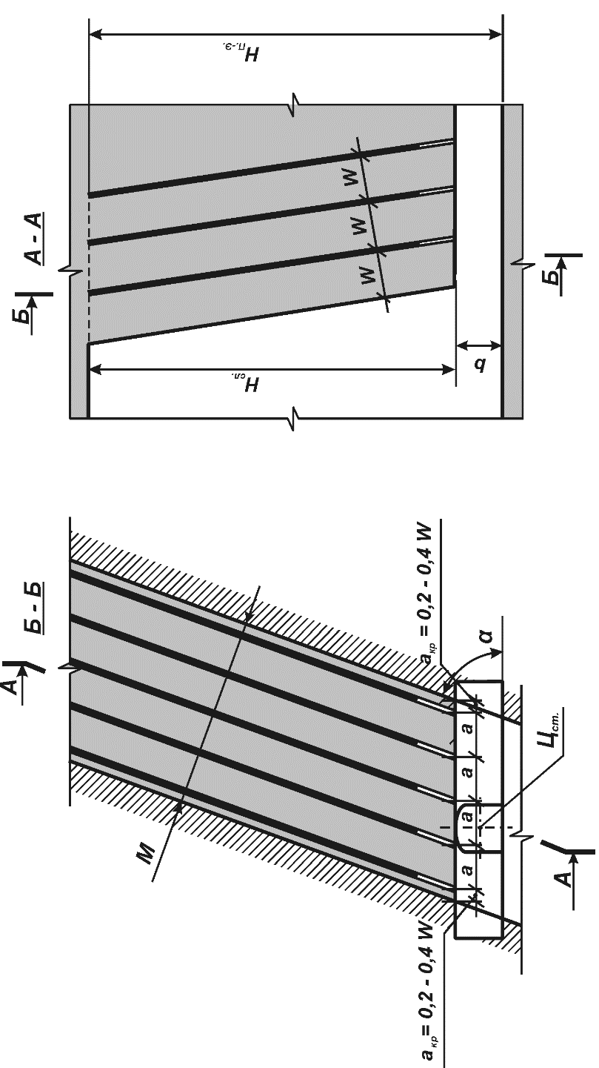
Расчетная схема к определению параметров БВР при отбойке комплектами параллельных скважин

Глубина скважин на 1 м³ отбитой руды
∆ l_{с} = L_{c} / V_{c} = N_{c} l_{c} / (B_{c} W H_{c}) , м.
Выход руды при отбойке, м³ / м
∆v₀ = V_{c} / L_{c} = 1 / ∆ l_{с} = B_{c} W H_{c} / ( N_{c} l_{c}).
Общий расход ВВ на отбойку, кг
Q_{вв} = q_{c} L_{c} k_{з} = q_{c} N_{c} l_{c} k_{з} ,
где q_{c} - масса заряда ВВ, приходящаяся на 1 м скважины, кг.
Удельный расход ВВ, кг / м³,
q_{вв} = Q_{вв} / V_{c} = q_{c} N_{c} l_{c} k_{з} / (B_{c} W H_{c}).
При отбойке руды веерными скважинами расчет отдельных параметров БВР и сетки расположения скважин производят по иной методике. Обусловлено это тем, что по мере увеличения глубины скважин расстояние между ними увеличивается. Поэтому сетку расположения скважин и некоторые параметры БВР определяют с помощью графического построения веера скважин.
Вначале определяют место заложения буровой выработки. Место заложения выработки определяют таким образом, чтобы ось бурового станка («центр станка») находилась в пределах проектного контура отбиваемого слоя и отстояла от каждой из пересекающихся границ контура на расстоянии, равном 0,2-0,4 W.

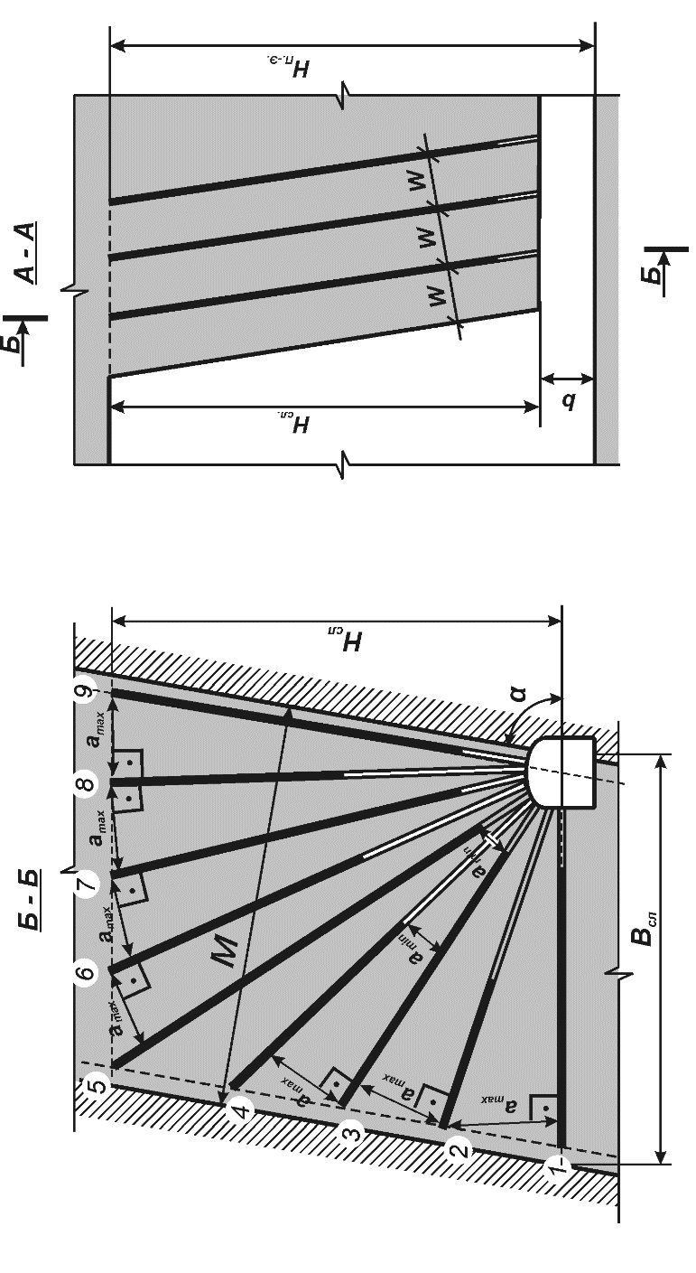
Расчетная схема к построению сетки скважин при веерном расположении

Для построения веера используют два параметра: максимальное (a_{max}) и минимальное (a_{min}) расстояния между концами зарядов ближайших скважин, значение которых зависит, в том числе, от величины ЛНС.
Некоторыми авторами работ, посвященных расчетам параметров БВР, рекомендуется величины (a_{max}) и (a_{min}) определять по выражениям
a_{max} = 1,0…1,7 W ; a_{min} = 0,5…0,7 W.
При этом рекомендуется величину (W) в зависимости от величины диаметра скважины (< 80 мм либо ≥ 80 мм ) определять по выражениям соответственно:
W = 0,11d_{c} ( 15 – а _{с} f ) (e ∆)^{0,5} ;
W = 0,03 ( 15 – а _{с} f ) (e d_{c} ∆)^{0,5} ,
где а_{с} - коэффициент структуры массива, а_{с} = 0,4…0,6.
Для более точного и объективного расчета следует учитывать тип оборудования, применяемого на погрузке и доставке отбитой рудной массы с тем, чтобы при отбойке достигался размер кондиционного куска раздробленной руды, соответствующий принятому типоразмеру погрузочно-доставочного оборудования. Так, например, при скреперной доставке рудной массы значения (a_{max} ) следует принимать в интервале от 1,0 до 1,2 W ; при доставке рудной массы самоходным оборудованием – от 1,2 до 1,4 W, а при доставке виброкомплексами – от 1,4 до 1,7 W.
Для определения параметра (a_{min}), определяющего величину рационального недозаряда скважин, предлагается воспользоваться выражением
a_{min} = π d_{з} ² Δ / (2 q_{вв} ^{р} W) – a_{max}, м,
где d_{з} - диаметр заряда ВВ, м.
q_{вв}^{р} - расчетный удельный расход ВВ, кг/м³.
Число скважин на слой, общая их длина, длина заряженной части скважин устанавливаются посредством масштабного чертежа забоя, на котором, намечают направления скважин таким образом, чтобы углы забоя прорабатывались каждый своей скважиной.
Построение веера начинают с оконтуривающих скважин. Расстояние a_{max} откладывают по перпендикуляру, опущенному из конца оси более короткой скважины на ось соседней, более длинной скважины. Величину рационального недозаряда скважин при соблюдении расстояния a_{min} можно упрощенно определить по следующей методике. Из центра бурения («центра станка») очерчиваются две окружности радиусами соответственно 1 – 1,5 W и 3 W (при недозаряде скважин через одну) или же три окружности радиусами 1W, 2W и 3W (при недозаряде двух скважин из каждых трех). Оконтуривающие скважины имеют коэффициент заряжания 0,85 – 0,90, а средний коэффициент заряжания по слою – в пределах 0,6…0,7.
По окончании построений определяют по чертежу число скважин в веере (N_{c}), а для каждой скважины: глубину (L_{с}^{i}), протяженность заряда (L_{з}^{i} ) и угол наклона скважины (α_{с}^{i} ). Значения перечисленных параметров заносят в таблицу, а суммарную глубину (Σ L_{с}) и протяженность заряда скважин (ΣL_{з}), а также общий расход ВВ (Σ q_{вв}) находят из заполненной таблицы, предварительно определив величину заряда каждой скважины (q_{вв}^{i} ) по выражению
q_{вв}^{i} = Σ Δq L_{з}^{i} , кг,
где L_{з}^{i} - длина заряженной части скважин, м;
Δq - вес 1 м заряда скважины, кг.
Другие показатели отбойки веерными скважинами: удельный расход ВВ, выход руды с 1 м скважины и т.д. определяют по формулам, применимым для расчета параметров отбойки руды параллельными скважинами.

Таблица к расчету параметров БВР
Номер скважины | α_{с}, град. | Глубина, м |  | Масса заряда ВВ, кг | Примечания
Номер скважины | α_{с}, град. | скважины | заряда | Масса заряда ВВ, кг | Примечания
1 | α_{с}¹ | L_{с}¹ | L_{з}¹ | q_{вв}¹ | –
2 | α_{с}² | L_{с}² | L_{з}² | q_{вв}² | –
… | … | … | … | … | –
N | α_{с}^{n} | L_{с}^{n} | L_{з}^{n} | q_{вв}^{n} | –
ИТОГО | – | Σ L_{с} | ΣL_{з} | Σ q_{вв} | –

Технико-экономические показатели отбойки

Определяем количество отбитой руды в слое $T_{\text{ор}},т$ по формуле
$$Т_{\text{ор}}=\left[\left(h_{к}b_{к}\right)-S_{о}\right]Wγ,$$
где $h_{к}$- высота камеры, м;
$b_{к}$- ширина камеры, м;
$S_{о}$- площадь поперечного сечения бурового орта, м²;
$W$ - линия наименьшего сопротивления, м;
$γ$ - плотность руды, т/м³
Определяем фактический удельный вес ВВ $q_{ф},{\text{кг}}/т$ по формуле
$$q_{ф}={Q_{\text{общ}}}/{T_{\text{ор}}},$$
где $Q_{\text{общ}}$- общее количество взрывчатого вещества, кг.
Определяем расход скважин на 1 т руды $R\text{, }м/т$ по формуле
$$R={∑l_{\text{скв}}}/{T_{\text{ор}}},$$
где $∑l_{\text{скв}}$- суммарная длина скважин, м.
Определяем выход руды на 1 м скважин $F,т/м$ по формуле
$$F={T_{\text{ор}}}/{∑l_{\text{скв}}}$$

Методика оптимизации расстояний между выпускными выработками

Конкретные конструктивные элементы днищ блоков определяются параметрами применяемых горных машин и горно-технологическими факторами, влияющими на показатели извлечения руды. Одним из основных конструктивных параметров днища блока является расстояние между выпускными отверстиями, которое должно обеспечивать приемлемые показатели извлечения руды.
Известно, что зона влияния выпускных отверстий при выпуске руды в значительной степени обусловлена высотой выпускаемого слоя руды. Наиболее часто расположение сетки выпускных отверстий при площадном выпуске рассчитывается с использованием положений и расчетных методов теории выпуска руды под обрушенными породами. Авторы этих теорий представляют фигуру выпуска как эллипсоид вращения и на этой основе дают достаточно удобную методику расчета параметров выпуска. По В.В. Куликову, над каждой точкой выпуска образуется фигура, представляющая собой эллипсоид вращения. При этом на каждый определенный момент будет выпущена рудная масса, находящаяся в объеме соответствующего эллипсоида выпуска. Соотношение между высотой и шириной эллипсоида определяется радиусом кривизны вершины эллипсоида, который представляется как показатель сыпучести рудной массы.
Ширина эллипсоида
2b = 0,5hp,
где 2b - малая полуось эллипсоида выпуска, м; h - высота эллипсоида, м; p - показатель сыпучести, м.
Объем эллипсоида
Q = πph /3, м³.
Показатель сыпучести р зависит от коэффициента разрыхления, крупности и формы кусков руды, гранулометрического состава, механических свойств и т.д. Как показывают исследования, выполненные в ИГД МЧМ СССР, для скальных руд показатель сыпучести с достаточной точностью рассчитывается по выражению
p = 1,5K_{р} – 1,25,
где K_{р} - коэффициент разрыхления выпускаемой руды.

Проектирование систем разработки рудных месторождений

Виды потерь и разубоживания

Согласно единой классификации потерь твердых полезных ископаемых (табл. 1), разработанной акад. М.И. Агошковым в «Типовых методических указаниях по определению и учету потерь при добыче», различают общешахтные и эксплуатационные потери.

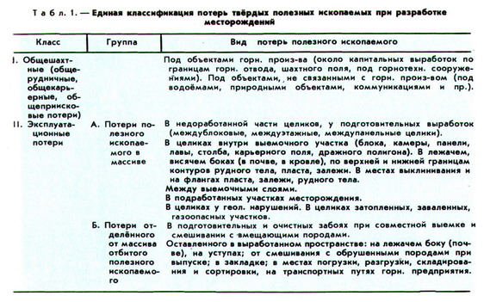

Общешахтные потери руды: оставление руды в неизвлекаемых охранных целиках около капитальных горных выработок и скважин, под зданиями и сооружениями, под водоемами, водоносными горизонтами, заповедными зонами и т. п.
Эксплуатационные потери руды (рис. 1):
1. Эксплуатационные потери руды в массиве – в целиках у штреков и восстающих, в целиках внутри блока, около мест завалов, затоплений, пожаров, в местах выклинивания залежи, в результате неполной отбойки у контакта залежи и т. п.
2. Эксплуатационные потери отбитой руды – оставление в выработанном пространстве руды слишком сильно разубоженной или застрявшей в неровностях лежачего бока, просыпание рудной мелочи в закладку и при транспортировании руды – в местах погрузки, разгрузки, складирования и на путях.

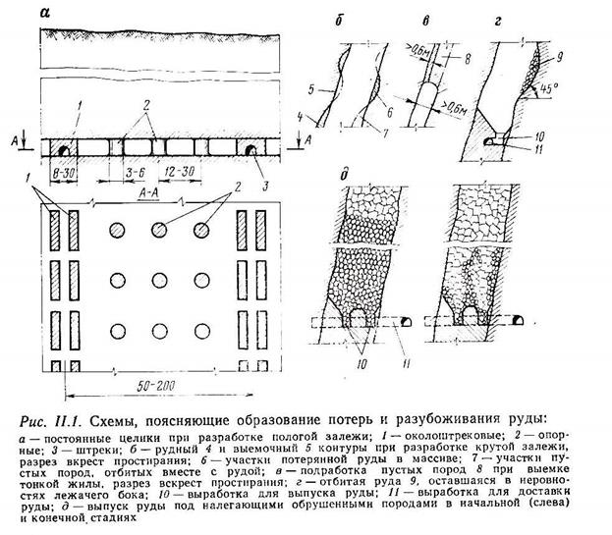

В отличие от потерь, разубоживание бывает только эксплуатационным и имеет следующие виды.
1. Главный вид (первичное разубоживание, происходящее в процессе отделения (отбойки) полезного ископаемого от массива) – разубоживание от засорения руды вмещающей породой (рис. 1): в связи с неточной отбойкой по контактам залежи; при отслаивании пород с кровли и боков; при выпуске руды под налегающими обрушенными породами (часть пород примешивается к руде и извлекается вместе с ней); при выемке тонких жил, когда для обеспечения очистного пространства шириной 0,6-1,0 м приходится подрабатывать боковые породы, отбивая их вместе с рудой.
2. Разубоживание от потерь руды с повышенным содержанием металла по сравнению со средним по очистному блоку (вторичное разубоживание, происходящее при экскавации, погрузке и доставке полезного ископаемого для складирования, а также доставке до потребителя): из-за потерь при доставке, транспортировании и в закладке обогащенной рудной мелочи, что имеет место, если рудные минералы, содержащие полезный компонент, являются хрупкими, легко выкрашиваются и измельчаются при отбойке и перемещении; при оставлении целиков из сравнительно богатой руды по сравнению с соседними участками, чего обычно избегают.
3. Разубоживание от выщелачивания шахтной водой металла, содержащегося в руде в форме растворимых соединений, как например на медноколчеданных и урановых рудниках.
Заметим, что на рудниках, отрабатывающих залежи, имеющие включения пустых пород или забалансовых руд, вынимаемых совместно с рудой, пользуются понятием так называемого конструктивного разубоживания, которое определяют как отношение объема отрабатываемых прослоев к объему отрабатываемой руды.
Из каждой группы видов потерь и разубоживания выделяются нормируемые и ненормируемые (связанные с нарушением технологии ведения горных работ). Причем каждый из нормируемых видов эксплуатационных потерь и разубоживания подразделяется ещё на две части:
- нормативную, технически и экономически оправданную;
- сверхнормативную, определяемую по разности между фактической и нормативной величиной потерь и разубоживания полезных ископаемых.

Нормирование и планирование потерь и разубоживания руды

Нормирование и планирование потерь и разубоживания руды – одна из сложнейших задач проблемы рационального и эффективного использования запасов месторождений. Нормативы эксплуатационных потерь и разубоживания полезных ископаемых при добыче устанавливаются на основании сравнительной оценки путем технико-экономических расчетов различных вариантов для каждой выемочной единицы, вовлекаемой в отработку в планируемом периоде. При этом принимаемые по каждому варианту показатели использования запасов должны быть наилучшими (оптимальными в рамках варианта) с учетом контуров выемки, параметров днища, режима выпуска и т.д.
Сравнивание различных вариантов отработки выемочных единиц осуществляется из условия получения максимальной прибыли с 1 т погашенных балансовых запасов по методике, предложенной акад. М.И. Агошковым.
$$П=Ц_{б}К_{н}К_{о}-\left(С_{б}К_{н}+З_{р}+Е_{н}К_{у}\right)$$
где Ц_{в} – валовая ценность 1 т балансовых запасов, руб./т;
К_{н} - коэффициент извлечения из недр, д. ед.
К_{о} - коэффициент извлечения полезного компонента при обогащении (переработке), д. ед.;
С_{б} - полная себестоимость добычи, транспорта, обогащения (переработке) 1 т балансовых руд, руб./т;
З_{р} - затраты на разведку 1 т балансовых запасов, руб./т;
Е_{н} - нормативный коэффициент эффективности капиталовложений, д. ед.;
К_{у} - удельные капиталовложения, руб./т;
Технико-экономический расчет по различным вариантам системы разработки удобно выполнять в табличном виде. Вариант с максимальной прибылью является оптимальным, а значения коэффициентов потерь и разубоживания по данному варианту – нормативными.

Таблица 1 – Расчет прибыли с 1 т погашенных балансовых запасов по различным вариантам систем разработки
№  п/ п | Исходные данные | Ед. изм. | Системы разработки
№  п/ п | Исходные данные | Ед. изм. | I | II | III
1 | Балансовые запасы, Б | т | + | + | +
2 | Потери, П | % | + | + | +
3 | Коэффициент извлечения количества,  К_{кол} = 1 – П | д. ед. | + | + | +
4 | Разубоживание, Р | % | + | + | +
5 | Коэффициент извлечения качества,  $$К_{к}={с_{т}}/{с_{б}}={100с_{т}-Р(с_{б}-с_{р})}/{(100с_{б})}$$ | д. ед. | + | + | +
6 | с_{т} - содержание металла в товарной руде, $c_{т}={\left[100с_{б}-Р\left(с_{б}-с_{р}\right)\right]}/{\text{100}}$ | % (кг/т) | + | + | +
7 | с_{б} - содержание металла в балансовой руде | % (кг/т) | + | + | +
8 | с_{р} - содержание металла в разубоживающих породах, | % (кг/т) | + | + | +
9 | Коэффициент извлечения из недр,  $$К_{н}=К_{к}К_{кол}={Дс_{т}}/{Бс_{б}}$$ | д. ед. | + | + | +
10 | Затраты на разведку 1 т балансовых запасов, З_{р} | руб./т | + | + | +
11 | Отпускаемая цена 1 кг металла, Ц_{о} | руб./кг | + | + | +
12 | Валовая ценность 1т балансовых запасов,  $$Ц_{б}=Ц_{о}с_{б}$$ | руб. | + | + | +
13 | Коэффициент извлечения полезного компонента при обогащении (переработке), К_{о} | д. ед. | + | + | +
14 | Полная себестоимость добычи, транспорта, обогащения (переработке) 1 т товарных руд, $С_{т}=С_{д}+С_{тр}+С_{о}$ | руб./т | + | + | +
15 | Экономия от снижения условно-постоянных расходов ΔС_{ус} | руб./т | + | + | +
16 | Полная себестоимость добычи, транспорта, обогащения и переработки 1 т балансовых запасов,  $$C_{б}=\left(С_{т}-ΔС_{ус}\right)/К_{к}$$ | руб./т | + | + | +
17 | Удельные капиталовложения, К_{у} | руб./т | + | + | +
18 | Прибыль, получаемая при системе разработке, П | руб./т | + | + | +

Определение нормативов потерь и разубоживания руды сравниванием вариантов является трудоемким процессом. В настоящее время для расчета нормативов потерь полезных ископаемых при разработке рудных месторождений используют формулу из «Методических указаний по нормированию, определению и учёту потерь и разубоживания золотосодержащей руды при добыче», представляющую собой определение коэффициента оптимального соотношения экономических ущербов от потерь и разубоживания руды.
$$η=\frac{У_{п}}{У_{р}},$$
где У_{п} – экономический ущерб, обусловленный потерями 1 т погашенных запасов руды, руб./т;
У_{р} – экономический ущерб, обусловленный вовлечением в добычу и переработку 1 т примешиваемых (приводящих к разубоживанию) пород, руб./т.
$$У_{п}=Ц_{о}×с_{к}×И_{о}-З_{д}-З_{тр}-З_{п};$$
$$У_{р}=З_{д}+З_{тр}+З_{п}-Ц_{о}×в×И_{о},$$
где Ц_{о} – цена 1 г золота, руб./г;
с_{к} – содержание золота в приконтурной зоне, г/т;
И_{о} – извлечение золота из руды, д. ед.;
З_{д} – себестоимость добычи 1 т руды без транспорта, руб./т;
З_{тр} –себестоимость транспортировки 1 т руды на фабрику, руб./т;
З_{п} – себестоимость переработки одной 1 т на фабрике, руб./т;
в – содержание золота в примешиваемых породах, г.

Рис. 2 – Схема к определению контура выемки: 1 – контур рудного тела; 2 – контур выемки; S_{п} – площадь теряемой руды; S_{р} – площадь разубоживающих пород

Качество руды

Для горнорудного производства характерны следующие виды продукции:
- сырая руда – то есть рудная масса, не подвергавшаяся какому-либо улучшению качества после её добычи;
- товарная руда – рудная масса, качество которой было доведено до уровня требований потребителя путем её сортировки, грохочения, частичной стабилизации, сушки и других производственных операций;
- концентрат – товарный рудный продукт, в котором путем выполнения специальных процессов обогащения, агломерации и окомкования значительно увеличены концентрация и стабильность содержания полезных компонентов, уменьшена первоначальная доля вредных примесей и улучшен гранулометрический состав.
Под качеством продукции горнодобывающего производства понимается совокупность свойств добытого минерального продукта, обусловливающая степень его пригодности для использования в качестве сырья для производства другой продукции или для непосредственного потребления или эксплуатации.
Качество руд оценивается в первую очередь по уровню концентрации (содержания) в них полезных (т.е. функциональных) компонентов, а также по наличию вредных примесей, усложняющих процесс переработки рудного сырья или ухудшающих качество конечных продуктов производства (металлов, стройматериалов, удобрений и др.).
Качество добытых полезных ископаемых, как и другие виды продукции, регламентируется в форме технических условий (ТУ) или различных видов стандартов (ГОСТ, ГОСТ.Р, ОСТ, СП).
В случае несоответствия фактических значений каждого из показателей качества руды нормативным требованиям должна меняться сортность минерального продукта или производиться его выбраковка.
Качество конкретной партии минеральных продуктов (на примере полиметаллической руды) обычно устанавливается сравнением фактических содержаний полезных компонентов с регламентируемыми:
$$α_{Zn}≥α_{Zn}^{э};α_{Pb}≥α_{Pb}^{э};α_{Au}≥α_{Au}^{э};α_{As}≤α_{As}^{э},$$
где α с нижним индексом Zn, Рb, Аu, As обозначено содержание в руде полезных (цинка, свинца, золота) и вредного компонента (мышьяка), а верхним индексом э – регламентируемые (эталонные) значения этих единичных показателей качества руды.
Классификация источников изменений качества твердых полезных ископаемых при их добыче, предложенная проф. Е.И. Панфиловым, базируется на показателях изменения качества извлекаемых из недр полезных (вещественно-минералогического состава, физико-механических свойств, химических изменений).

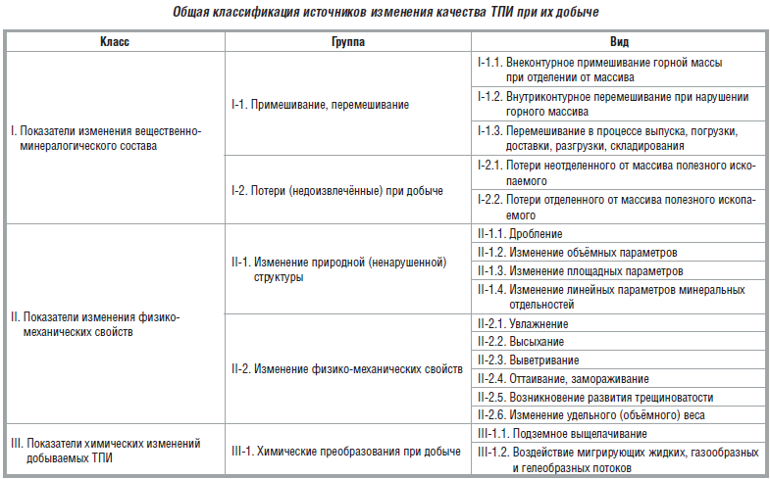

Важнейшей характеристикой минерально-сырьевой продукции является
её ценность. Под ценностью руды понимается совокупная стоимость содержащихся в ней металлов и других полезных компонентов. Чем выше цена на металлы и другие полезные компоненты, а также чем больше их концентрация в руде, тем руда ценнее. Но при наличии в руде вредных примесей её ценность снижается.
Различают две категории ценности руды – валовую и извлекаемую.
В валовой ценности руды учитываются лишь те металлы и неметаллические компоненты, которые вполне можно извлечь при современном уровне развития технологий добычи и переработки руд.
Извлекаемая ценность руды более полно отражает стоимость содержащихся в руде полезных продуктов, поскольку учитываются технологические потери ценности при добыче и переработке руды, а также затраты на эти производства и на транспорт руды до потребителей.

Проектирование объектов горной механики

Тенденции развития средств механизации

Основными направлениями механизации проходческих и очистных работ на подземных рудниках являются:
1) переход от применения отдельных самоходных машин к более широкому использованию (наряду со скреперной доставкой и электровозной откаткой) комплексов самоходного безрельсового (на пневмошинном ходу) оборудования для бурения, заряжания, погрузки, доставки и транспортирования руды и породы, крепления выработок (буровые, зарядочные, погрузочные и погрузочно-доставочные машины, бункерные и ковшовые погрузочно-транспортные машины, самоходные вагоны, автосамосвалы, самоходные полки, машины для выполнения вспомогательных и ремонтных работ);
2) применение различных буровых кареток и агрегатов как на рельсовом ходу, так и на безрельсовом (преимущественно пневмоколесном) и самоходных буровых станков;
3) использование на выпуске и погрузке руды вибролюков, вибропитателей, виброкомплексов, вибролент и, в меньшей мере пока, конвейеров;
4) конструирование машин для выполнения одновременно или последовательно двух и более операций (бурение + погрузка, погрузка + доставка, погрузка + доставка + разгрузка), а также комплексов самоходных машин для выполнения всей совокупности производственных процессов;
5) создание комплексов самоходных машин для выполнения процессов всей технологической цепочки с дистанционным управлением, а также комбайнов;
6) развитие механического и комбинированных способов разрушения горных пород, в том числе крепких, и создание комбайнов для проходки выработок и очистных работ.
7) постепенный переход от применения отдельных самоходных машин к их типовым комплексам (наборам) с комбинированием функций самоходных машин;
8) внедрение дистанционного, программного и автоматического управления работой буровых станков, бульдозеров, самоходных машин, виброкомплексов и другого оборудования с выводом людей из опасных для жизни и здоровья мест;
9) постепенное развитие методов механического и взрывомеханического разрушения пород (применение комбайновых комплексов);
10) создание комплексов машин, обеспечивающих поточность технологии в сочетании с цикличной работой самоходного оборудования.

Выбор комплексов самоходного горного оборудования

Годовую производительность оборудования определять исходя из сменной производительности машины и планового фонда времени ее работы. При определении режима работы оборудования следует исходить из режима работы рудника, при этом необходимо ориентироваться на максимально возможное в данных горнотехнических условиях использование календарного фонда времени машины в течение года.
Проектный (плановый) коэффициент использования оборудования по календарному фонду времени определяется с учетом принятого режима работы оборудования, времени на проведение ПНР, переброску машин на другие участки, регламентированных перерывов и коэффициента готовности машин. Коэффициент использования для основного оборудования должен быть не менее 0,3 при двухсменном режиме работы и 0,45 при трехсменном.
Число работающих машин следует определять исходя из производительности рудника, участка, панели, блока или камеры, а также организации работ и возможностей проветривания. При определении списочного парка технологического самоходного оборудования на очистных работах общий коэффициент резерва, учитывающий оборудование, находящееся в плановом резерве (К_{пр} = 1,1-1,2), в капитальном (К_{н} = 1,1) и в текущей (К_{т} = 1,1), ремонтах принимают равный 1,3-1,45.
При комплектовании и выборе комплексов самоходного оборудования для проведения горных выработок можно руководствоваться рекомендациями НТП Гипроцветмета (таблица 1).

Площадь сечения выработок, м² | Погрузка и транспортирование горной массы |  | Бурение шпуров бурильными установками
Площадь сечения выработок, м² | Расстояние транспортирования, м | Тип оборудования | Бурение шпуров бурильными установками
до 10 | до 150 | ПТМ с ковшом до 2,5 м³ | с двумя перфораторами
до 10 | Более 150 | ПТМ с ковшом 1,5 м³ и автосамосвал  грузоподъемностью до 10 т | с двумя перфораторами
до 10 | до 250 | ПТМ с ковшом до 4 м³ | с двумя перфораторами
10-16 | более 250 | ПТМ с ковшом 1,5-2,0 м³ или ПНБ и автосамосвал грузоподъемностью 10-15 т | с двумя перфораторами
более 16 | до 300 | ПТМ с ковшом 4-5 м³ | с тремя перфораторами
более 16 | более 300 | ПТМ с ковшом 2,5 м³ и автосамосвал грузоподъемностью 15-20 т | с тремя перфораторами

Методика расчета производительности самоходного горного оборудования

Унифицированная формула для определения технической производительности самоходной бурильной установки (СБУ) имеет вид:
$А_{т}^{БУ}=\frac{N_{бм}⋅k_{бм}}{\frac{1}{v_{б}⋅k_{гл} }+\sum{t_{i}^{б}}}$, м/мин.,
где $N_{бм}$ - число бурильных машин (стрел), шт.;
$k_{бм}$ - коэффициент совмещения работы бурильных машин [3];
$v_{б}$ - скорость бурения, м/мин.;
$k_{гл}$ - коэффициент изменения скорости в зависимости от глубины бурения;
$\sum{t_{i}^{б}}$- суммарное время на выполнение вспомогательных операций, мин/м.
Эксплуатационная (сменная) производительность СБУ ($A_{см}^{БУ}$), рассчитывается на основе технической производительности ($А_{т}^{БУ}$) и оперативного расчётного времени работы машины в течение смены, исходя из того, что буровая установка будет перегоняться на место отстоя или в другой забой один раз в смену:
$A_{см}^{БУ}=А_{т}^{БУ}⋅Т_{оп}^{БУ}⋅K_{отд}^{БУ}⋅K_{иc}^{БУ}$, м/смену,
где $Т_{оп}^{БУ}$ - расчетное оперативное время работы СБУ в течение смены, мин/смену;
$Т_{оп}^{БУ}=Т_{см}-Т_{пз}^{БУ}-Т_{обс}^{БУ}-Т_{лн}-Т_{тп}^{БУ}$, мин./смену,
где: $Т_{см}$ - средняя продолжительность рабочей смены, мин.;
$Т_{пз}^{БУ}$ - норма времени на подготовительно–заключительные операции, мин./смену;
$Т_{обc}^{БУ}$ - норма времени на ежесменное обслуживание СБУ, мин./смену;
$Т_{лн}$ - норма времени на личные надобности, принята $Т_{лн}$=15 мин./смену;
$Т_{тп}^{БУ}$ - норма времени технологические перерывы в работе СБУ в течение смены, мин./смену:
$Т_{тп}^{БУ}=0,12⋅\frac{L_{отг}^{БУ}}{V_{тр}^{БУ}}+20$, мин./смену
где $L_{отг}^{БУ}$ -среднее расстояние переезда СБУ в рабочий забой и отгона её после бурения, м;
20 –среднее время на непредвиденные технологические простои СБУ, мин/смену;
$V_{тр}^{БУ}$-средняя транспортная скорость СБУ, км/ч;
$К_{отд}^{БУ}$ - коэффициент, учитывающий время на отдых оператора:
$К_{отд}^{БУ}=1-\frac{τ_{отд}^{БУ}}{100}$ ,
где $τ_{отд}^{БУ}$ - норматив на отдых, % от оперативного времени;
$K_{иc}^{БУ}$ - коэффициент сменного использования оборудования.
Годовая производительность СБУ на явочную единицу рассчитывается по формуле:
$А_{г}^{БУ}=10^{-3}⋅N_{см}⋅N_{сут}⋅А_{см}^{БУ}⋅k_{нгр}^{БУ}$, тыс. м/год,
где $N_{см}$ - число рабочих смен в сутки;
$N_{сут}$ - число рабочих дней в году;
$А_{см}^{БУ}$ - среднесменная производительность СБУ, м/смену;
$k_{нгр}^{БУ}$-коэффициент снижения производительности из-за неравномерности горных работ в течение года.

Техническая производительность погрузочно-доставочной машины (ПДМ) на отгрузке и доставке горной массы из забоя (проходческого и очистного) рассчитывается по формуле:
, м³/ч (в массиве),
Ёмкость ПДМ ковша () должна отвечать условию:
, м³,
где - грузоподъемность ПДМ, т;
- коэффициент разрыхления горной массы;
- коэффициент заполнения ковша;
- плотность горной массы (в массиве), т/м³;
- норма времени на загрузку ковша, мин./рейс;
- норма времени на разгрузку ковша, мин./рейс;
- норма времени на вспомогательные операции (осмотр рудоспуска, слоя, забоя, зачистка подъездов к рудоспуску, дробление негабаритов, переезд на другое место работы), отнесенное к одному рейсу, мин./рейс;
- расстояние доставки от забоя до рудоспуска или до места перегруза, м;
- средняя скорость груженой и порожней ПДМ, км/ч.
Эксплуатационная (сменная) производительность ПДМ определяется из выражения:
, м³/см (в массиве)
где - оперативное время работы ПДМ в течение смены, мин./смену;
- коэффициент, учитывающий время на отдых оператора;
- коэффициент сменного использования ПДМ;
, мин/смену,
где - норма времени на подготовительно–заключительные операции: прием смены, осмотр и опробование машины, перегон ПДМ на другое место работы в течение смены, осмотр и приведение рабочего места в безопасное состояние, очистка от грязи, сдача смены, мин./смену;
- норма времени на ежесменное обслуживание: заправка машины топливом, водой, устранение мелких неисправностей, смазка машины, мин/смену;
- норма времени на личные надобности, принята =15 мин./смену;
- время перегона ПДМ от места стоянки до места работы и обратно:
, мин./смену,
где: - среднее расстояние от места стоянки (гаража) до забоя, м;
25 - непрогнозируемые технологические простои ПДМ, мин./см.;
,
где - норматив на отдых, % от оперативного времени.
Годовая производительность ПДМ при проходке на явочную единицу определяется из выражения:
, тыс. м³/год (в массиве),
где - число рабочих смен в сутки;
- число рабочих дней в году;
-коэффициент неравномерности горных работ в течение года.
На очистных работах годовая производительность рассчитана в тыс. т³/год:
, тыс. т³/год

Нормативные документы при проектировании горной механики

Горно-механическая часть при проектировании рудника выполняется в соответствии основной нормативно-технической документацией:
- Инструкцией по безопасному применению самоходного (нерельсового) оборудования в подземных рудниках;
- Нормами технологического проектирования рудников цветной металлургии с подземным способом разработки;
- Норм технологического проектирования угольных и сланцевых шахт;
- Правила технической эксплуатации рудников, приисков и шахт, разрабатывающих месторождения цветных, редких и драгоценных металлов;
- Правил устройств и безопасной эксплуатации стационарных компрессорных установок, воздухопроводов и газопроводов;
- Правилами безопасности при ведении горных работ и переработке твердых полезных ископаемых.

Основные принципы проектирования рудничного транспорта, подъема, вентиляции, водоотлива, компрессорного хозяйства, электроснабжения

Рудничный транспорт. Как правило, основной вид рудничного транспорта – электровозная откатка. Применение самоходного транспорта обосновывается проектом. Самоходные машины способны преодолевать подъемы до 10-16°, а автосамосвалы – до 20°. Грузоподъемность машин и автосамосвалов колеблется от 20 до 60 т, а скорость движения достигает 40 км/ч.
Проектирование рудничного рельсового транспорта (выбор типа электровоза, типа и скорости движения вагонов и необходимого их числа) осуществляется одновременно с выбором схемы околоствольного двора и способа вскрытия месторождения. Парк вагонов и электровозов устанавливается с учетом всего объема грузоперевозок: добытой рудной массы, породы от проходки капитальных, разведочных и подготовительных выработок, крепежных и закладочных материалов, оборудования и т.д. По рудничному транспорту следует предусматривать коэффициент резерва 1,25, учитывающий неравномерность работы (добычи) в течение смены.
Подъем. Рудничные подъемные установки выбираются в соответствии с Нормами технологического проектирования шахтных подъемных установок в расчете на максимальную производственную мощность рудника при конечной глубине ствола. Величину резерва подъема обосновывают в зависимости от горно-геологических и экономических условий, но она должна быть не менее 10 %. При производственной мощности шахты до 100-500 тыс. т в год и глубине 1000 м можно применять клетьевой подъем, при большей – скиповой для руды и клетьевой для людей, материалов и оборудования.
При вскрытии неглубоких месторождений рекомендуется (Нормами технологического проектирования рудников цветной металлургии с подземным способом разработки) применять автотранспортные уклоны, что позволит сократить объем горно-капитальных и горно-подготовительных выработок и ускорить ввод в эксплуатацию месторождения. Длина доставки в данном случае должна быть не более 400 м.
При использовании самоходного оборудования до глубины порядка 500 м подъем руды может осуществляться как в скипах по наклонным стволам, так и самосвалами по наклонным или спиральным автотранспортным стволам и уклонам.
При производственной мощности шахт 10 млн т/год и более наклонные стволы оборудуются конвейерным подъемом.
Вентиляция. Проектирование вентиляции должно предусматривать, прежде всего, создание вентиляционной струи за счет общешахтной депрессии через все последовательно соединенные выработки.
При одновременной разработке двух этажей проветривание каждого этажа должно осуществляться обособленной струей. Для этого предусматривается проходка вентиляционных восстающих и установка средств, регулирующих движение воздушных струй по этажам. Как правило, при этом принимается фланговая схема проветривания.
Потребное количество воздуха для проветривания выработок рудника рассчитывается по следующим факторам; по наибольшему числу людей, занятых одновременно на подземных работах; по пыли при бурении и погрузке горной массы; по вредным компонентам выхлопных газов, выделяющихся при работе машин с двигателями внутреннего сгорания; по пыли и ядовитым газам, образующихся при производстве взрывных работ, по минимальной скорости движения воздуха.
На урановых месторождениях с радоновыделением как из руд, так и из горнорудного массива следует принимать нагнетательный способ проветривания. Подпор воздуха, создаваемый вентилятором главного проветривания, способствует снижению поступления радона в выработки рудника, особенно из зоны выработанного пространства.
Водоотлив. В соответствии с принятой схемой вскрытия, величиной притока воды и глубиной разработки выбираются тип и количество насосов, средства и аппаратура автоматического управления, определяется объем водосборников, способы и средства их очистки. Водоотливные установки обычно проектируются на срок не более 15-20 лет, так как оборудование за этот срок морально устаревает, а величина притока воды изменяется.
Компрессорное хозяйство. Потребителями сжатого воздуха на руднике являются буровые и погрузочные машины, применяемые на очистных и подготовительных работах, закладочное хозяйство и другие потребители, включая механизмы околоствольных дворов, поверхности и бункерных комплексов. Потребность в сжатом воздухе устанавливается по расходу всего одновременно работающего пневматического оборудования с резервом 10-20 % на потери в сети. В данном разделе устанавливается потребное количество буровой стали, коронок, заправочных и заточных станков, проектируется снабжение буровых работ водой.
Электроснабжение. Основными потребителями электроэнергии на подземных работах рудника являются машины и механизмы очистных, подготовительных и проходческих работ: вентиляторы местного проветривания, буровая техника, погрузочно-доставочные машины с электроприводом, освещение выработок и камер; электровозная откатка и насосная станция. В задачу проектирования электроснабжения входит выбор оборудования (силового, осветительного) и составление спецификаций, проектирование внутреннего (приемная, поверхностная и подземная подстанции, распределительные линии и т.п.) и внешнего (внешняя линия передачи и центральная подстанция) электроснабжения, выбор аппаратуры, кабелей и электроматериалов, предусматривается слаботочное хозяйство (телефонная, диспетчерская и другие виды связи и сигнализации).

Технологическая схема рудника

Состав технологических схем рудника

Под технологической схемой обычно понимают концептуальную основу той или иной технологии, отражающую структуру и содержание производственных процессов со средствами производства, техническими и технологическими взаимосвязями и рабочими параметрами.
Характерной особенностью технологий горнодобывающих производств является то, что их производственные процессы выполняются в горных выработках и очистном пространстве с применением специализированных горных машин и других технических средств. При этом горные выработки и очистное пространство выполняют функции производственного пространства, аккумулирующих ёмкостей, транспортных и вентиляционных коммуникаций и пр.
В этой связи технологическую схему горнодобывающего предприятия можно квалифицировать как принципиальное отражение совокупности производственных процессов добычи полезных ископаемых во взаимосвязи с необходимыми для их выполнения горными выработками (очистным пространством) и техническими средствами.
Горные работы, находясь в динамичном состоянии, непрерывно меняют положение в пространстве и очертания своих контуров. Соответственно характерной чертой технологических схем горнодобывающего производства является их нестационарность. При этом лишь относительно небольшая часть технологической схемы (включающая капитальные сооружения) остаётся неизменной в течение длительного времени.
При функционировании рудника формируются грузопотоки руды (рудопотоки) и пустых пород (породопотоки). Рудопотоки образуются в основном в очистных забоях и перемещаются по горным выработкам на поверхность рудника и далее по наземным коммуникациям на обогатительную фабрику или непосредственно к конечному потребителю полезного ископаемого. Потоки пустых горных пород (породопотоки), формируясь в основном в горнопроходческих забоях, направляются в места утилизации минеральных отходов на поверхности или в выработанном пространстве рудника. Перемещения руды и пустых пород осуществляются на разных отрезках технологической схемы под действием взрыва, сил гравитации, с помощью механических, гидравлических и других средств. Вокруг рудопотоков группируются все основные производственные процессы, выполняемые в руднике. Поэтому рудопотоки предопределяют конфигурацию и состав технологической схемы.
Характерные признаки рудопотоков:
- их направление;
- интенсивность, т.е. количество рудной массы, перемещаемой в единицу времени;
- качество рудной массы.
В технологической схеме современного горнодобывающего производства выделяются её составляющие:
- техническая – в виде средств механизации (которая должна быть комплексной) и автоматизации;
- технологическая – производственные процессы, формирующие рудопотоки;
- горная – очистное пространство и горные выработки.
На чертежах технологические схемы обычно отображаются в виде мнемосхем или блок-схем. Мнемосхемы выполняются на основе условных знаков, представляющих собой внемасштабные стилизованные изображения горных машин, горных выработок, коммуникаций и других элементов горного производства, объединённых в общую графическую систему (рис. 1). Чертёж при этом может быть плоским однокартинным, двухкартинным (в двух проекциях) или пространственным. Мнемосхема представляет собой наиболее наглядную форму отображения технологических схем, поскольку при этом видна принципиальная конструкция рудника (способ вскрытия и система разработки), тип и технические характеристики горного и транспортного оборудования, привязка узлов технологической схемы к конкретным участкам рудного поля и др.
При отображении технологии горных работ в виде блок-схемы (рис. 2) за основу принимается блочное отображение производственных процессов с характеристиками оборудования и горных выработок. При необходимости приводятся более подробные данные о производственных процессах, горных выработках, технических средствах, сооружениях и прочее. Такая форма представления технологической схемы менее наглядна, но она отражает основные взаимосвязи и содержит в себе обобщённую количественную информацию, поэтому удобнее для анализа и коррективов на компьютере для принципиальной оценки и корректировки технологии горных работ.

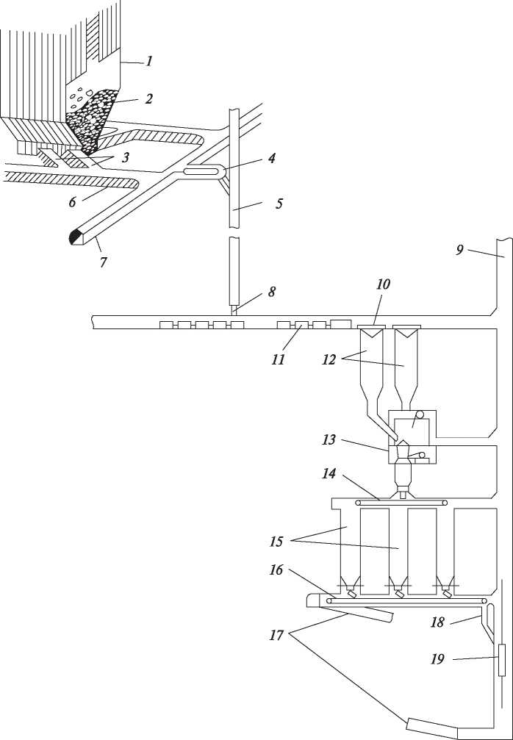
Рис. 1. Технологическая схема добычи руды в канадском руднике «Крандон» (мнемосхема): 1 – очистной блок; 2 – отбитая руда; 3 – выпускные горные выработки; 4 – пункт разгрузки самоходного оборудования; 5 – глубокий рудоспуск; 6 – доставочный орт; 7 – штрек; 8 – пункт загрузки вагонов; 9 – рудоподъёмный ствол; 10 – пункт разгрузки вагонов; 11 – локомотивосостав; 12 – бункеры для крупнокусковой рудной массы; 13 – камера конусной дробилки; 14 – челночный конвейер для дроблёной руды; 15 – бункеры для дроблёной руды; 16 – конвейер; 17 – уклон для зачистки зумпфа; 18 – дозаторная; 19 – скип

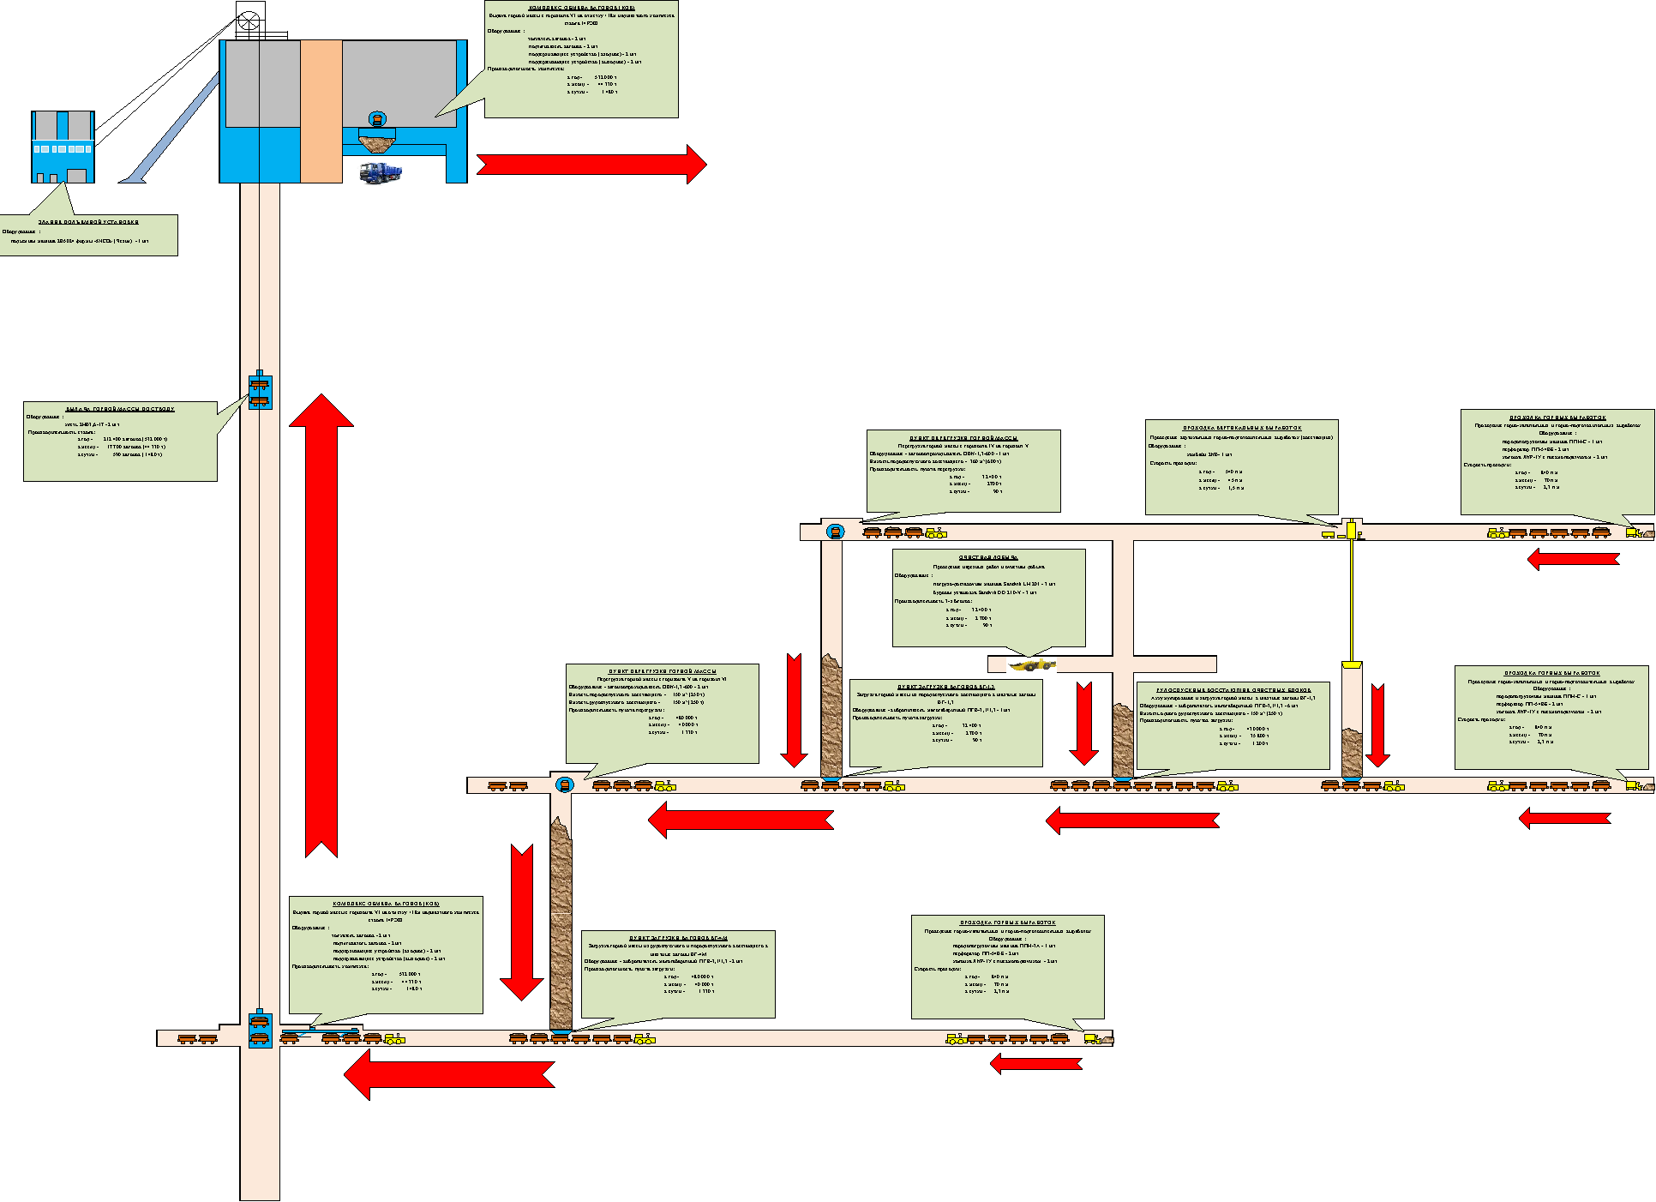
Рис. Технологическая схема добычи руды на ПР №8 ПАО «ППГХО» (мнемосхема)

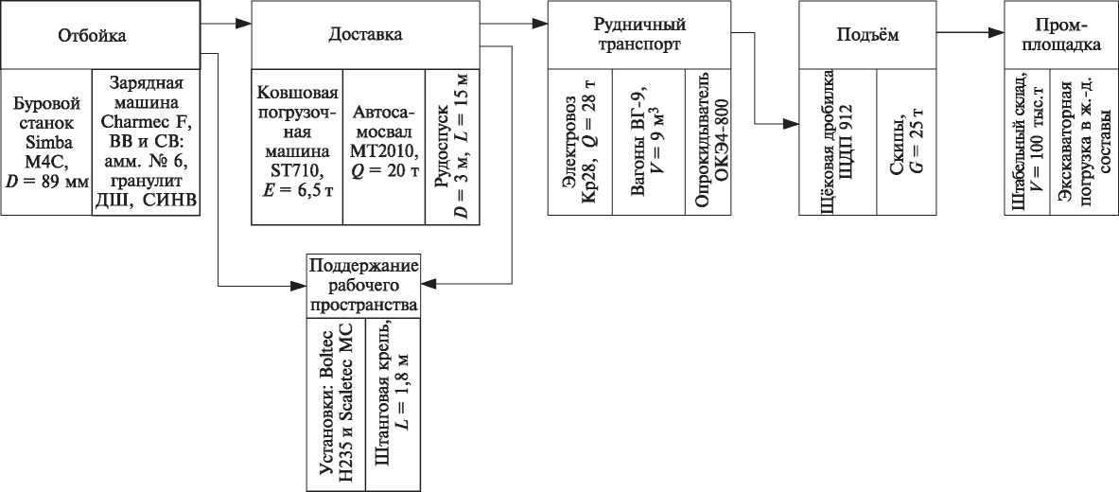
Рис. 2. Технологическая схема рудника в виде блок-схемы

Основные виды технологических схем рудника

Технологические схемы можно классифицировать по нижеследующим признакам (свойствам).
1. Генеральное направление развития рудопотоков:
а) одноступенчатые (горизонтальные);
б) многоступенчатые (горизонтально-вертикальные).
2. Способы отбойки и механизации основных производственных процессов:
а) с механической (машинной) отбойкой руды и техникой непрерывного
действия в последующих производственных процессах;
б) с механической отбойкой руды и техникой цикличного действия;
в) со взрывной отбойкой руды и техникой цикличного действия;
г) со взрывной отбойкой руды, последующим механическим дроблением и применением техники непрерывного действия.
Кроме того, могут быть использованы и другие классификационные признаки, например способ управления горным давлением, количество рудопотоков, наличие усреднительных комплексов и др.
Горизонтальные (пологие) маломощные залежи предопределяют площадное развитие горных работ. При этом формируются одноступенчатые технологические схемы рудника (рис. 3). Главный отличительный признак таких схем – продолжительный (на весь период эксплуатации) срок службы вскрывающих горных выработок, развитие фронта горных работ и перемещение грузов по горизонтали.
Такие технологические схемы характерны для разработки месторождений калийных, гипсовых, марганцевых, пильного камня. При наличии нескольких пластов полезного ископаемого такая технологическая схема может быть с двумя и большим количеством этажей. Но с созданием концентрационного горизонта, когда рудопотоки со всех этажей объединяются в общий, технологическая схема переходит в категорию многоступенчатых.

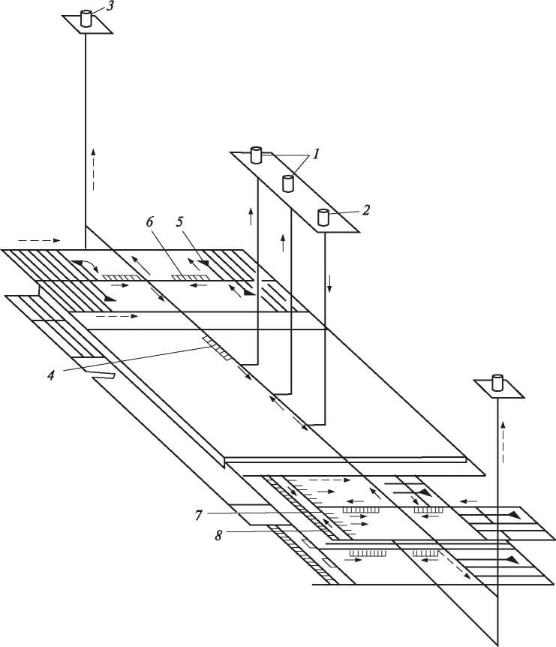
Рис. 3. Одноступенчатая (горизонтальная) технологическая схема рудника: 1 – рудоподъёмные шахтные стволы; 2 – вспомогательный шахтный ствол; 3 – вентиляционный ствол; 5 – очистной комбайн при камерной отработке панели; 6 – панельный конвейер; 7 – очистной комбайн в лаве; 8 – призабойный конвейер

Многоступенчатые технологические схемы (рис. 4) характерны в основном для рудников, разрабатывающих крутопадающие, наклонные, а также пологие рудные тела с большой глубиной распространения. Главный отличительный признак этих технологических схем – необходимость постоянно углублять уровень горных работ из-за относительно небольших запасов руды в пределах каждого рабочего горизонта. При этом очистные работы чаще ведутся одновременно на 2-3 горизонтах.
Как в одноступенчатых, так и в многоступенчатых технологических схемах может применяться техника цикличного и непрерывного действия. Условие, ограничивающее применение поточных технологий, – прочность рудного массива и экономическая целесообразность применения машинного дробления скальных руд.
Большая часть рудников разрабатывает месторождения скального типа с применением буровзрывных работ. При этом переход на непрерывную технологию реализуется лишь на участке «дробильный комплекс – подъём руды». В современных условиях всё чаще стали применять призабойные механические дробилки с целью использования конвейерной доставки и транспорта рудной массы.

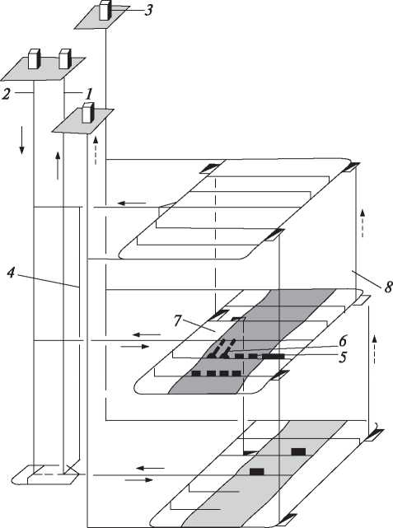
Рис. 4. Многоступенчатая (горизонтально-вертикальная) технологическая схема добычных работ: 1 – рудоподъёмный шахтный ствол; 2 – вспомогательный шахтный ствол; 3 – вентиляционный ствол; 4 – капитальный рудоспуск; 5 – скважины для отбойки руды; 6 – вибропитатели; 7 – блоковый восстающий; 8 – вентиляционный восстающий

Другое направление основано на создании механических средств типа гидромолотов, дисковых фрез и другого инструмента, способного разрушать скальные горные породы, в том числе в непрерывном режиме. Но в практике рудников они пока не нашли широкого применения.
В большинстве случаев технологические схемы рудников формируются на основе применения техники цикличного действия, соответствующей особенностям взрывной отбойки полезных ископаемых. На погрузке и доставке используются погрузочно-доставочные машины, рудничные автосамосвалы, вибропитатели, скреперные установки, самоходные вагоны. Транспорт в основном рельсовый электровозный, а при относительно коротком плече – автомобильный. Подъём – скиповой и клетьевой. Последний применяют при производственной мощности рудника примерно до 0,5-1,0 млн т руды в год.
До глубины порядка 100-200 м и мощности рудника менее 1 млн т/год стали широко применять рудничные автосамосвалы. Для транспорта и подъёма руды на поверхность перспективно применение большегрузных рудничных троллейвозов (грузоподъёмностью 60 т и выше).
Аккумулирование рудной массы на переходных участках технологической схемы рудника, где происходит смена производственных процессов, сокращает простои оборудования. В этой связи наличие в технологической схеме рудника рудоспусков и бункеров (блоковых, участковых, капитальных), оборудованных вибропитателями, повышает производительность доставки, транспорта и подъёма рудной массы.

Технологическая схема рудника

Факторы, определяющие формирование технологической схемы рудника

Технология добычи руды, соответственно и технологическая схема рудника формируется под воздействием большого числа природных, экономических, технических и горно-технологических факторов, с учётом потребности в данном виде продукции, местных условий, социальных причин и так далее.
Основными природными факторами, влияющими на технологию добычи, являются глубина, форма, размеры и другие условия залегания рудного тела, а также крепость руды и вмещающих горных пород, их структура, устойчивость горного массива, наличие и количество подземных вод, газов, мерзлоты и других усложнений для горного производства.
Технические факторы – это тип и параметры горного оборудования; горно-технологические – параметры выемочных единиц (очистных блоков, камер, панелей, подэтажей и др.), производительность рудника.
К числу экономических факторов, от которых непосредственно зависит выбор той или иной технологии добычи, относятся в первую очередь ценность полезного ископаемого, реальная потребность в нём, стоимость технических средств и технологий добычи и переработки руды, позволяющих получить необходимую продукцию. На технологическую схему добычи полезного ископаемого может повлиять и множество других факторов, например состояние конъюнктуры рынка данного вида минерального сырья, местные, в том числе социальные условия, и пр.

Обоснование параметров технологической схемы рудника

Для того чтобы технологическая схема была наиболее функциональной, необходимо, чтобы все её составные элементы были совместимы и максимально взаимоувязаны:
- по характеру действия горных и транспортных машин (цикличного или поточного) в единой технологической цепи;
- соответствию рабочих параметров;
- производительности всех смежных производственных процессов.
Структура комплексной механизации в технологической схеме рудника должна составляться из машин, механизмов и другого оборудования, которые могут работать совместно в общей системе и в едином ритме. Поэтому естественно, что каждый из элементов комплексной механизации должен соответствовать этому условию. При появлении в поточной технологической схеме элемента с цикличным характером действия возникают определенные несоответствия и вся производственная система становится цикличной, зависящей от этого «узкого» элемента. Так, при работе комбайна в кимберлитовом забое, имеющем включения (пропластки) скальных пород, поточная технологическая схема превращается в цикличную из-за необходимости периодического выполнения буровзрывных работ. С другой стороны, с применением в цикличной технологической схеме механизма непрерывного действия его потенциальные возможности будут сдерживаться всей цикличной системой.
Для выполнения условия в части совместимости рабочих параметров машин в смежных производственных процессах за основу можно принять показатель – размер кондиционного куска руды. Именно этот показатель предопределяет рабочие параметры буровых, доставочных и транспортных машин, выпускных и аккумулирующих горных выработок, а также механических дробилок. По размеру кондиционного куска следует подбирать машины, механизмы и типовые горные выработки (сооружения) со взаимно соответствующими рабочими параметрами. Таким образом, по кондиционному куску устанавливаются исходные рабочие параметры горных машин и прочего оборудования (диаметр бурения, вместимость ковша, ширина транспортерной ленты, размеры приемного отверстия дробилки), согласно которым выбираются конкретные марки машин с учётом и других их характеристик.
Исходя из параметров сечения выпускных горных выработок максимальный линейный размер кондиционного куска руды (К_{к}, мм) определяется по формуле
$$K_{к}≤\frac{A×{10}^{3}}{3…5}, мм$$
где А – ширина (диаметр) сечения выпускной горной выработки, м.
Практически для типовых сечений выпускных горных выработок с учетом их значимости принимают размер кондиционного куска от 500 до 1500 мм.
При вместимости ковшей погрузочных и погрузочно-доставочных машин (E, м³) габаритный размер куска руды устанавливается по формуле
$$K_{к}≤0,45×{10}^{3}\sqrt[3]{E }, мм$$
Следовательно, для погрузочно-доставочных машин с вместимостью ковшей 1,5; 3,0; 4,0; 5,0; 6,0 м³ размеры кондиционных кусков составляют соответственно 500, 600, 700, 750, 800 мм. Для скреперных установок мощностью 30, 50 и 100 кВт при вместимости ковшей 0,4; 1,0 и 2,0 м³ кондиционные куски – 300, 450 и 550 мм. При этом для вагонов и кузовов автосамосвалов необходимо соблюдение такого условия, при котором их вместимость была бы не менее чем в 3-5 раз выше вместимости ковша погрузочной машины. При применении вибропитателей, скребковых, вибрационных или ленточных конвейеров, специально предназначенных для перемещения скальной рудной массы, размер кондиционного куска устанавливается из условия
$$K_{к}≤0,5B-200, мм$$
где В – ширина лотка (ленты) конвейера.
Для скребкового конвейера с шириной лотка В = 600 мм К_{к} = 600 мм, а при В = 1200 мм К_{к} = 1000 мм.
Кондиционный кусок для дробильной установки:
$$K_{к}≤0,75b, мм$$
где b – минимальный размер приемного отверстия дробилки, мм.
Для дробилки с размерами приемного отверстия 1500×2100 мм габаритным является кусок руды с максимальным линейным параметром 1500×0,75 = 1125 мм.
Исходя из представленных зависимостей можно определить рабочие параметры основных элементов технологической схемы:
- диаметр бурения
$$D=K_{к}C,$$
где C – коэффициент разрушаемости горных пород взрывом, который ориентировочно может быть установлен по таблице 1.

Таблица 1
Рекомендуемые значения коэффициента C
Степень разрушаемости руд взрывом | Характеристика руд в массиве и в куске | Коэффициент C
Труднодробимые | Массив разбит трещинами на крупные отдельности, превышающие размеры кондиционного куска. Руды прочные и вязкие | 0,05−0,10
Среднедробимые | Массив разбит трещинами на отдельности, размеры которых меньше кондиционного куска. Руды средней прочности | 0,1−0,125
Легкодробимые | Массив разбит густой сетью мелких трещин либо породы весьма хрупкие. Руды любой прочности | 0,125−0,200

- вместимость ковша ПДМ
$$E={\left(\frac{K_{к}}{0,45×{10}^{3}}\right)}^{3}, м^{3}$$
- вместимость кузова автосамосвала
$$V_{сам}≥3…5E, м^{3} или V≥3…5Eγ,$$
где γ – плотность руды, т/м³.
- диаметр рудоспуска
$$A≥\frac{3…5K_{к}}{{10}^{3}}, м$$
- размер приемного отверстия дробилки
$$b≥\frac{K_{к}}{0,75}, м$$
-вместимость рудничных вагонов, должна быть не меньше вместимости кузова автосамосвала, т.е. V_{ваг} = V_{сам}, м³)
- вместимость приёмного бункера скипового ствола, принимается из расчета сменной производительности рудника и составляет
$$V_{б}≥\frac{A_{г}}{γnn_{см}}, м^{3}$$
где А_{г} – годовая производственная мощность рудника, млн т;
γ – насыпная плотность рудной массы, т/м³;
n – число рабочих дней в году;
n_{см} – число рабочих смен в сутках.

Технологическая схема рудника

Нормирование вскрытых, подготовленных и готовых к выемке запасов, методики расчета нормативов

Правильное обоснование нормативов и резервных запасов полезных ископаемых на разных стадиях готовности к выемке – одна из важнейших задач для эффективной работы рудника и более полного и рационального использования недр.
Недостаток подготовленных запасов на той или иной стадии в ряде случаев приводит не только к невыполнению плана по добыче из-за ограниченности фронта работ, но и к снижению содержания металлов в добываемых рудах, а иногда и к повышенным потерям в недрах. Вместе с тем, избыток запасов также не всегда продолжительно влияет на экономику предприятия, а иногда приводит не только к увеличению затрат, но и к повышенным потерям полезного ископаемого.
По степени подготовленности к выемке запасы делят на три категории: вскрытые; подготовленные; готовые к выемке.
Вскрытые – запасы, к которым пройдены все основные вскрывающие выработки (стволы, околоствольные дворы, квершлаги и т.т.), позволяющие начать проведение подготовительно-нарезных выработок (штреков, восстающих, ортов, буровых и транспортных выработок, выработок днищ блока и т.п.).
Границы вскрытых запасов принимаются:
- по восстанию – от горизонта подсечения залежи горнокапитальной вскрывающей выработкой до вышележащего горизонта или выклинивания залежи;
- по простиранию – в пределах участков, для которых выполнены горнокапитальные работы по вскрытию;
- вкрест простирания: для наклонных и крутопадающих месторождений – в пределах всей мощности; для пологих и горизонтальных – в пределах участков, для которых выполнены горнокапитальные работы по вскрытию.
Обеспеченность рудника вскрытыми запасами принимать исходя из времени, необходимого для вскрытия следующего участка (горизонта) месторождения. При определении оптимальной величины вскрытых запасов следует учитывать опыт эксплуатации данного или аналогичного месторождения
Подготовленные – запасы, к которым пройдены все подготовительные выработки (штреки, восстающие, орты), позволяющие начать нарезные работы в блоках (камерах) – буровые и транспортные выработки, выработки днищ блоков и т.п.
Готовые к выемке запасы – запасы блоков (камер), в которых пройдены все подготовительно-нарезные выработки и выполнены другие работы (разбуривание блоков, установка виброкомплексов, выполнение массовых взрывов, ликвидация их последствий и др.), позволяющие начать в любой момент очистную выемку руды (непосредственно выдачу руды из очистных забоев).
Обеспеченность рудника подготовленными и готовыми к выемке запасами обосновывать технико-экономическими расчетами с учетом опыта эксплуатации месторождения. В каждый период времени число подготавливаемых к выемке блоков должно быть равно числу блоков, вводимых в очистную выемку. Но, в связи со сложностью горно-геологических условий рудных месторождений, неравномерностью оруденения, неподтверждаемостью запасов, а также, учитывая неравномерность работ и возможность различного рода срывов, число подготавливаемых к выемке блоков должно быть больше готовых к выемке на число резервных. Коэффициенты резерва запасов должны быть установлены математически на основе положения теории вероятности (вероятностные методы проектирования).
При проектировании рудников Институтом по проектированию горных предприятий АО «Гипроруда» рекомендуется принимать обеспеченность рудника вскрытыми запасами не менее, чем на три года (36 месяцев) работы с проектной производительностью.
Ориентировочные минимально допустимые нормативы подготовленных и готовых к выемке запасов при проектирования горнодобывающих предприятий металлургии с подземным способом разработки указаны в таблице 1 (ВНТП 13-2-93 «Нормы технологического проектирования…»).

Таблица 1
Нормативы подготовленных и готовых к выемке запасов
Система разработки | Запасы, мес.
Система разработки | подготовленные | готовые к выемке
Этажное обрушение, этажно-камерная, в т.ч. с доставкой руды силой взрыва | 10 | 4
Подэтажно-камерная, в т.ч. с доставкой руды силой взрыва | 18 | 3
Подэтажное обрушение | 15 | 2
Слоевое обрушение | 11 | 2
С твердеющей закладкой | 8 | 2
Камерно-столбовая | 20 | 8
С магазинированием руды | 10 | 5
С распорной крепью | 6 | 3

В каждом конкретном случае можно определить наиболее экономичное опережение подготовительных и нарезных работ исходя из того, что, с одной стороны, малое опережение подготовки может привести к ущербу из-за возможной неритмичности добычи, а, с другой стороны, большое опережение приведет к временному замораживанию, «омертвлению» больших средств в виде пройденных выработок, а также к затратам на их поддержание.
Простейшие методы нормирования запасов предусматривают определять необходимую величину (норму)
- готовых к выемке запасов (мес.)
$$A=0,5K_{р}T_{о}$$
- подготовленных к выемке запасов (мес.)
$$B=0,5K_{р}T_{о}+T_{н},$$
где T_{о} и T_{н} – средняя продолжительность обработки и нарезки блоков, мес.;
К_{р} – коэффициент резерва, который обычно принимают равным 1,25.
Как считают, коэффициент 0,5 возникает потому, что определяется средняя обеспеченность запасами за весь срок отработки блока, запасы которого вначале равны 1, а в конце 0. Чаще вместо 0,5 в расчетах участвует коэффициент а, характеризующий количество готовых к выемке запасов в блоке относительно первоначальных запасов блока за период его отработки, который определяют по формуле
$$a=\frac{1}{2n_{о}},$$
где n_{о} – число очередей очистной выемки в блоке.
В методических указания по определению нормативов подготовленных запасов и контролю за обеспеченностью ими при подземном способе разработки рудных месторождений предлагается определять:
- норматив готовых к выемке запасов (мес.)
$$B_{1}=aK_{р}\frac{Q_{бл}}{P_{о}}$$
- нормативы подготовленных запасов (мес.):
а) для одностадийных систем разработки
$$B_{2}=Q_{бл}\left(0,5\frac{K_{р}}{P_{о}}+2a\frac{V_{н}}{P_{н}}\right)$$
б) для двух стадийных и более
$$B_{2}=Q_{бл}\left(0,5-a\right)\frac{K_{р}}{P_{о}}+2a\frac{V_{н}}{P_{н}},$$
где Q_{бл} – запас блока, т;
Р_{o} – производительность блока в стадии очистных работ, т/мес.;
V_{н} – объем нарезных работ в блоке на 1000 т запаса, м³/1000 т;
Р_{н} – производительность на нарезных работах, м³/мес.;
К_{р} – коэффициент резерва, который принимают равным 1,25-1,4.

Технологическая схема рудника

Календарный план строительства рудника

Календарный план рудника – это заранее намеченный порядок и последовательность выполнения всей совокупности работ с отметкой времени их начала и окончания. Они необходимы для достижения главных целей с оптимальными (минимальными) затратами. Главная цель календарного плана строительства рудника – обеспечение своевременного (в оптимальный или нормативный срок) строительства рудника к начальному сроку и достижения проектной мощности по количеству и качеству добываемой рудной массы. Более общая цель календарного плана рудника – обеспечение добычи необходимого количества полезного ископаемого с оптимальными затратами в намеченные сроки.
Строительство вновь запроектированного рудника и освоение его проектной производственной мощности, как и работа уже действующего горнорудного предприятия, осуществляются на основе календарного плана. Все виды работ делятся на подготовительные (по подготовке площадки к строительству) и собственно горные работы (по строительству рудника, проходке стволов, квершлагов, штреков, этажных и перепускных восстающих, по подготовке запасов к эксплуатации и их отработке). В календарном плане строительства нового рудника наглядно и обоснованно представляются все виды как подготовительных, так и горных работ. При этом все работы и процессы должны быть представлены во взаимосвязи и в определенной, наиболее рациональной последовательности. Календарный план должен быть оптимизирован.
В период эксплуатации составляются календарные планы на вскрытие и подготовку новых горизонтов и отработку новых этажей. Для нового рудника календарный план включает в себя все виды капитальных работ по строительству рудника (вскрытие, подготовку) и освоение проектной мощности (план развития горных работ).
Календарный план должен обеспечивать возможность в любой момент определить:
1. Очередность и сроки выполнения того или иного вида горных работ;
2. Необходимое опережение проходки вскрывающих, подготовительных и нарезных выработок по сравнению с очистными работами;
3. Количество блоков, находящихся на разных стадиях горных работ, объемы и качество добываемой в них рудной массы;
4. Величину вскрытых, подготовленных, нарезанных и готовых к выемке запасов;
5. Штат и квалификацию рабочих в разные периоды строительства и эксплуатации рудника;
6. Количество оборудования, необходимого для выполнения всех видов горных работ, включая охрану и рекультивацию природных ресурсов.
Календарный план составляется на основе следующих материалов:
1. Планов и разрезов месторождения с разбивкой на этажи, блоки, камеры и целики с указанием количества и качества в них запасов;
2. Схем вскрытия и подготовки, протяженности и размеров выработок, объемов камерных выработок;
3. Заданных сроков строительства предприятия и развития добычи;
4. Принятых систем разработки, объемов подготовительно-нарезных работ и скорости проходки выработок, производительности блоков при очистных и проходческих работах;
5. Данных о расчетной производительности труда, потерях и разубоживании и т.д.
Календарные планы могут быть представлены с помощью линейных графиков, циклограмм и сетевых графиков. На линейном графике линиями представляются отдельные работы, их объемы и сроки выполнения. На них может быть дана информация по затратам труда, материалов и т.д. Более полно взаимосвязь работ отражается в планах-циклограммах, а самыми представительными являются сетевые графики.
С помощью ленточных графиков и циклограмм календарный план составляется в виде таблицы-графика.
Если на этом плане обозначить стрелками связи между окончанием одних работ и началом других, то можно выявить критический путь, т.е. цепь взаимосвязанных работ, выполнение которых требует максимального времени и, следовательно, определяет срок окончания строительства. Еще большую наглядность обеспечивают сетевые графики.
Цель оптимизации календарного плана – одновременное решение нескольких задач: обеспечение своевременного строительства и ввода в эксплуатацию всех объектов, достижение при этом лучшего (максимально возможное) использования производственных фондов, оборудования, материалов, рабочей силы, энергии; обеспечение наилучшего использования недр и других природных ресурсов. Эта сложнейшая задача может быть решена с применением вычислительных машин, для чего необходимо формализовать процесс разработки плана, составить его экономико-математическую модель.
При составлении и оптимизации календарного плана (графика) необходимо стремиться к выполнению работ параллельно, для сокращения сроков строительства рудника и освоения его проектной мощности. Однако, это совмещение во времени не должно быть чрезмерным, особенно в отдельные периоды времени. При неравномерной работе могут возникнуть трудности со снабжением строительства материалами, оборудованием, рабочей силой. Совмещение работ должно быть равномерным и оптимальным.
Календарный план строительства нового рудника включает в себя общешахтные работы, а также работы по вскрытию, подготовке и очистной выемке первых этажей. В календарном плане предусматривается время на подготовку строительства площадки, проведение дорог, подводку временных водо- и электро-магистральных сетей, сооружений и временных зданий, устанавливаются сроки доставки материалов для строительства постоянных объектов.
После возведения временного, а иногда сразу постоянного копра или копров и монтажа проходческих машин, строительства надшахтных зданий и сооружений предусматривается устройство главных и вспомогательных (вентиляционных) воротников для спуска и подъема оборудования, грузоподъемных стволов шахт с последующей проходкой этих стволов. После этого намечается время на проходку капитальных квершлагов до месторождения, а также основных и вентиляционных штреков. Вентиляционные стволы, квершлаги и штреки проходятся с таким расчетом, чтобы они были закончены вместе с откаточными выработками.
Одновременно с этим и параллельно ведутся работы по проходке камер околоствольных дворов и других камерных выработок, по проходке восстающих между откаточными и вентиляционным штреками, при этом предусматривается также совмещение проходки выработок по времени. Начало очистных работ планируется обычно после создания общешахтной вентиляции.
Сроки начала отработки блоков принимаются в зависимости от принятой схемы вскрытия и подготовки горизонтов, порядка отработки этажа и применяемой системы разработки.
Сроки начала и окончания работ по вскрытию и подготовке каждого следующего этажа и подготовки блоков к очистной выемке зависят от скоростей выполнения этих работ и принятых размеров запасов руды на разных стадиях.
Для бесперебойной работы рудника необходимо обеспечить такие условия, когда вместо выбывающих очистных и проходческих забоев подготовлены новые, обеспеченные соответствующими подготовленными и готовыми к выемке запасами определенного количества и качества с учегом резерва. Поэтому следует начинать заранее, задолго до наступления момента замены одного забоя другим и одних запасов (отработанных) другими работы по вскрытию, подготовке и нарезке блоков. При этом каждый вид работ должен начинаться в свое вполне определенное (в календарном плане) время.
Если строится новый рудник, то за Т лет до срока ввода его в эксплуатацию необходимо начать проходку ствола или стволов. При этом
$$T=\frac{H}{υ_{с}}+\frac{V_{о}}{υ_{о}}+\frac{{ L}_{к}}{υ_{к}}+\frac{L_{ш}}{υ_{ш}}+t_{бл}+t_{рв},$$
где υ_{c}, υ_{к}, υ_{ш} – соответственно скорости проходки ствола, квершлага и штрека, м/мес.;
V_{o}, υ_{о} – объем и скорость проходки околоствольных дворов;
H, L_{к}, L_{ш} – глубина ствола, длина квершлага и штрека, м;
t_{бл} – время подготовки блока, мес.;
t_{рв} – норматив вскрытых запасов (по Гипроруде t_{рв} = 36 мес.), мес.
При проектировании подготовки необходимо руководствоваться величинами минимальных нормативных скоростей проходки выработок.
В СНиП 1.04.03-85 нормы продолжительности строительства рудников цветной металлургии предусматривают:
а) проходку ствола глубиной 300 м с применением временного или постоянного копра при скорости проходки 35 м ствола в месяц. При глубине стволов более (или менее) 300 м продолжительность строительства шахты увеличивается (или уменьшается) на каждые 100 м глубины на 3 мес. Для шахт со стволами, требующими специальных способов проходки (замораживание, кессонные работы, тампонаж и др. работы), норма продолжительности строительства увеличивается на время, необходимое для производства этих работ;
б) длины горизонтальных выработок (проходимых в одном направлении), определяющие продолжительность строительства при шахтном вскрытии месторождения, в соответствии с таблицей.

Полная проектная мощность рудника по сырой руде, млн. т/год | Длина горизонтальных выработок без крепления, м
0,1 | 800
0,3 | 900
0,6 | 1000
1 | 1200
1,5 | 1400
3 | 1700

в) скорость проходки горизонтальных выработок без крепления 100 м в месяц. При проходке горизонтальных выработок с креплением продолжительность строительства рудника следует увеличивать на 1 мес. на каждые 300 м закрепляемых выработок;
г) проходку выработок при штольневом вскрытии месторождений на рабочем горизонте длиной 1600 м и на концентрационном горизонте главной штольни длиной 1100 м для мощности рудников до 1 млн. т/год сырой руды, а для мощности рудников 1 млн. т руды/год и более – проходку выработок на рабочем и концентрационных горизонтах длиной 1800 м и 1300 м соответственно. При длине штольневых выработок более (или менее) указанных величин продолжительность строительства рудника следует увеличивать (или уменьшать) на каждые 100 м длины выработок на 1 мес.

Консервация и ликвидация горного предприятия

Консервацией (полной или частичной) горнодобывающего предприятия называется временная остановка горных и других связанных с ними работ с обязательным сохранением возможности приведения основных горных выработок и сооружений в состояние, пригодное для их эксплуатации.
Консервация называется сухой, когда имеющиеся водоотливные средства остаются в действии, обеспечивается водоотлив из горных выработок и их поддержание совместно с сооружениями в состоянии, пригодном для их эксплуатации. При мокрой консервации работа водоотлива прекращается, а выработки затопляются.
Предусмотренное проектом горнодобывающего предприятия сезонное прекращение горных работ консервацией не считается.
Ликвидацией горнодобывающего предприятия называется окончательное прекращение горных и других связанных с ними работ предприятия. Ликвидация, как правило, производится только после полной отработки или списания балансовых запасов месторождения и при отсутствии перспектив их прироста.
Для получения разрешения консервацию или ликвидацию горного предприятия руководство этого предприятия направляет своей вышестоящей организации письменное заявление, содержащее обоснование намеченной консервации или ликвидации предприятия.

